**TRƯỜNG ĐẠI HỌC NGUYỄN TẤT THÀNH**

**KHOA CÔNG NGHỆ THÔNG TIN**



**TIỂU LUẬN LẬP TRÌNH WEB**

**ĐỀ TÀI: XÂY DỰNG WEBSITE BÁN SÁCH ONLINE**

**Giảng viên hướng dẫn : THS.NGUYỄN THỊ HOÀI THU**

**Sinh viên thực hiện : VÕ NGỌC VĨ**

**MSSV : 2200000877**

**Khoá : 2022**

**Ngành : Công Nghệ Thông Tin**

*TPHCM, tháng 11 năm 2024*

**TRƯỜNG ĐẠI HỌC NGUYỄN TẤT THÀNH**

**KHOA CÔNG NGHỆ THÔNG TIN**



**TIỂU LUẬN LẬP TRÌNH WEB**

**ĐỀ TÀI: XÂY DỰNG WEBSITE BÁN SÁCH ONLINE**

**Giảng viên hướng dẫn : THS.NGUYỄN THỊ HOÀI THU**

**Sinh viên thực hiện : VÕ NGỌC VĨ**

**MSSV : 2200000877**

**Khoá : 2022**

**Ngành : Công Nghệ Thông Tin**

*TPHCM, tháng 11 năm 2024*

# LỜI MỞ ĐẦU

Trong thời đại công nghệ phát triển mạnh mẽ, thương mại điện tử đã trở thành công cụ quan trọng thay đổi cách con người tiếp cận tri thức. Không chỉ dừng lại ở việc mua sắm, các nền tảng trực tuyến còn tạo ra không gian kết nối, khám phá và nuôi dưỡng đam mê đọc sách. Sách, hơn cả một nguồn tri thức, là cánh cửa mở ra những chân trời mới, mang đến cảm hứng và gắn kết những người yêu sách.

Xuất phát từ ý tưởng đó, nhóm chúng em đã thực hiện dự án "Xây dựng trang web bán sách trực tuyến" nhằm tạo ra một nền tảng không chỉ tiện lợi mà còn truyền cảm hứng đến người dùng. Dự án hướng đến việc cung cấp một hệ thống thân thiện, hiện đại, kết hợp giữa thương mại và văn hóa đọc, đáp ứng nhu cầu đa dạng của khách hàng.

Báo cáo này trình bày chi tiết toàn bộ quá trình thực hiện dự án, từ phân tích yêu cầu, thiết kế hệ thống đến triển khai và đánh giá hiệu quả. Chúng em hy vọng rằng, trang web không chỉ là một kênh phân phối sách mà còn góp phần lan tỏa tình yêu với tri thức trong cộng đồng.

TP. Hồ Chí Minh, ngày … tháng … năm 2024

**Võ Ngọc Vĩ**

*TPHCM, tháng …năm 202..*

# LỜI CẢM ƠN

Đầu tiên, với tình cảm sâu sắc và chân thành nhất, cho phép em được bày tỏ lòng biết ơn đến nhà trường và thông qua cô Nguyễn Thị Hoài Thu, người đã tận tâm hỗ trợ, chia sẻ kiến thức sâu rộng của mình trong lĩnh vực này. Những lời khuyên và hướng dẫn chi tiết từ cô không chỉ giúp em hiểu rõ hơn về đề tài mà còn góp phần nâng cao chất lượng và sự hoàn thiện của bài tiểu luận. Sự tận tâm và chuyên nghiệp của cô là nguồn động lực to lớn để em phấn đấu hết mình.

Em cũng xin chân thành cảm ơn Nhà trường vì đã không ngừng tạo điều kiện tốt nhất cho quá trình học tập và nghiên cứu của em. Các nguồn lực, cơ sở vật chất và môi trường học thuật tại Nhà trường đã tạo ra một bối cảnh lý tưởng để thực hiện dự án nghiên cứu này. Sự hỗ trợ và tạo điều kiện của Nhà trường là nền tảng quan trọng, giúp em có thể hoàn thành đề tài một cách thuận lợi.

Trong quá trình thực hiện bài tiểu luận này, mặc dù đã đầu tư rất nhiều tâm huyết, song khó có thể tránh khỏi những sai sót. Em kính mong nhận được ý kiến đóng góp của quý thầy cô để bài tiểu luận được hoàn thiện hơn.

TP. Hồ Chí Minh, ngày ... tháng … năm 202...

**Võ Ngọc Vĩ**

*TPHCM, tháng … năm 202..*

# TÓM TẮT NỘI DUNG

Nội dung gồm có 4 chương. Nội dung chương tìm hiểu cơ sở lý thuyết là tìm hiểu về website, website tĩnh và website động. Tìm hiểu về HTML cấu trúc định dạng chung của một trang html, hướng dẫn cách sử dụng các loại thẻ html. Sau đó tìm hiểu về .Net Framework lịch sử phát triển và cấu trúc. Tổng quan về ASP. Net với lợi ích và tính năng mang lại. Tiếp theo là lý thuyết về Entity Framework. Cuối cùng là tìm hiểu khái niệm, lịch sử, chức năng, ưu điểm của SQL và phân loại câu lệnh và hướng dẫn về cú pháp. Nội dung chương phân tích thiết kế hệ thống là phân tích yêu cầu của đề tài sau đó phân tích sử dụng của hệ thống bằng biểu đồ use và đặc tả. Tiếp đến là phân tích cấu trúc của hệ thống bằng biểu đồ lớp. Phân tích hoạt động của hệ thông bằng ba loại biểu đồ là biểu đồ hoạt động, biểu dồ tuần tự, biểu đồ trạng thái. Phân tích mô hình cơ sở dữ liệu quan hệ bằng biểu đồ quan hệ thực thể. Thiết kế cơ sở dữ liệu cho hệ thống. Nội dung chương kết quả cài đặt thử nghiệm hoặc nghiên cứu là các ảnh chụp giao diện ở trang bán hàng và giao diện trang quản lý, và phần cuối cùng là kết luận và đưa ra hướng phát triển lâu dài cho trang web, bổ sung những chức năng còn thiếu và hoàn thiện hơn.

*TPHCM, tháng 01 năm 2024*

BM-ChT-11

|  |  |
| --- | --- |
| TRƯỜNG ĐẠI HỌC NGUYỄN TẤT THÀNH  **TRUNG TÂM KHẢO THÍ** | **KỲ THI KẾT THÚC HỌC PHẦN**  **HỌC KỲ …..… NĂM HỌC …….. - ….…** |

**PHIẾU CHẤM THI TIỂU LUẬN/ĐỒ ÁN**

Môn thi: Lập trình web Lớp học phần: 23DTH1D

Nhóm sinh viên thực hiện :

1.Võ Ngọc Vĩ Tham giđóng góp:

Ngày thi: Phòng thi:

Đề tài tiểu luận/báo cáo của sinh viên : Xây dựng website bán sách online

Phần đánh giá của giảng viên (căn cứ trên thang rubrics của môn học):

|  |  |  |  |
| --- | --- | --- | --- |
| **Tiêu chí (theo CĐR HP)** | **Đánh giá của GV** | **Điểm tối đa** | **Điểm đạt được** |
| Cấu trúc của báo cáo |  |  |  |
| Nội dung |  |  |  |
| * Các nội dung thành phần |  |  |  |
| * Lập luận |  |  |  |
| * Kết luận |  |  |  |
| Trình bày |  |  |  |
| **TỔNG ĐIỂM** |  |  |  |

|  |  |
| --- | --- |
|  | **Giảng viên chấm thi**  *(ký, ghi rõ họ tên)* |

# 

Mục lục

LỜI MỞ ĐẦU 1

LỜI CẢM ƠN 2

TÓM TẮT NỘI DUNG 3

Chương I : Phân tích hệ thống doanh nghiệp 8

1.1 Sơ đồ tổ chức doanh nghiệp 8

1.2 Bảng phân quyền truy cập 8

1.3 Business model canvas 9

1.3.1 Customer Segments (Phân khúc khách hàng) 9

1.3.2 Value Propositions (Giá trị cung cấp) 10

1.3.3 Channels (Kênh phân phối) 11

1.3.4 Customer Relationships (Quan hệ khách hàng) 11

1.3.5 Revenue Streams (Dòng doanh thu) 12

1.3.6 Key Resources (Nguồn lực chính) 12

1.3.7 Key Activities (Hoạt động chính) 12

1.3.8 Key Partnerships (Đối tác chính) 13

1.3.9 Cost Structure (Cơ cấu chi phí) 13

1.4 CFD và DFD mức 0: web bán sách 14

Chương II: Các mô hình thiết kế 14

2.1Phân tích mô hình doanh nghiệp 14

2.1.1 Phân tích mô hình bán hàng trực truyến 14

2.1.2 phân tích mô hình quản lí kho và sản xuất 18

2.1.3 Quy trình thanh toán trực tuyến 23

2.1.4 Quy trình giao hàng và vận chuyển 24

2.2. Mô hình thiết kế 29

2.2.1 sáu mô hình thiết kế cơ bản 29

2.2.2 So sánh mô hình thác nước và mô hình SDLC 34

Chương III: Lập trình và mô hình thực Thể (ERD) 37

3.1 Hệ thống danh mục 37

3.2 Mô hình quan hệ thực thể ERD 40

Chương IV: Triển khai 41

4.1Giao diện trang bán hàng 41

4.2Giao diện trang quản lý 51

Chương V: kiểm thử 64

5.1 Test hệ thống: 64

5.2. Các chức năng cần kiểm thử 64

Chương VI Quy trình bảo trì. 67

6.1. Cập nhật phầm mền 67

6.2 Bảo trì định kì 67

6.3 Lợi ích của việc cập nhật và bảo trì 68

CHƯƠNG VII: KẾT LUẬN VÀ HƯỚNG PHÁT TRIỂN 70

TÀI LIỆU THAM KHẢO 71

# Chương I : Phân tích hệ thống doanh nghiệp

## Sơ đồ tổ chức doanh nghiệp

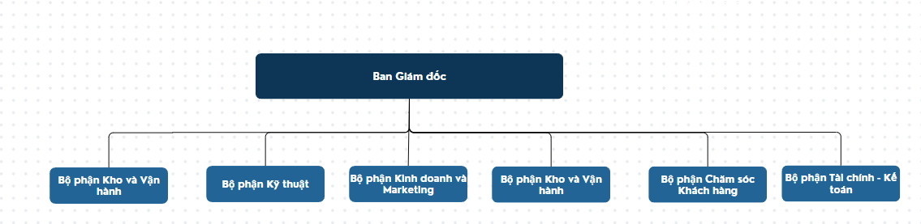

*hình1.1.Sơ đồ tổ chức doanh nghiệp*

## Bảng phân quyền truy cập

|  |  |  |  |  |  |  |
| --- | --- | --- | --- | --- | --- | --- |
|  | Truy cập | Xem | Mua sách | Quản lý tài khoản | Hỗ trợ khách hàng | Quản lý |
| Khách | ✓ | ✓ | ✓ |  |  |  |
| Đối tác | ✓ | ✓ | ✓ |  | ✓ |  |
| Admin | ✓ | ✓ | ✓ | ✓ | ✓ | ✓ |

*Bảng 1.2: phân quyền truy cập.*

## Business model canvas

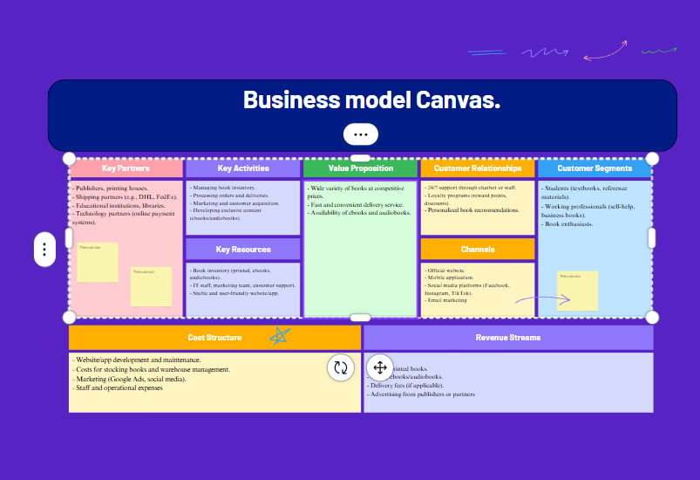

*Hình 1.3:* Business model canvas

### ****Customer Segments (Phân khúc khách hàng)****

Xác định nhóm khách hàng tiềm năng mà website hướng tới:

* **Học sinh, sinh viên**:
  + Cần sách giáo khoa, sách tham khảo học tập.
  + Đặc điểm: Mua sách theo nhu cầu môn học hoặc thi cử.
  + Cách tiếp cận: Cung cấp sách giảm giá, hoặc gợi ý combo sách theo từng lĩnh vực.
* **Người đi làm**:
  + Thường tìm sách kỹ năng (kỹ năng mềm, kinh doanh, lãnh đạo, khởi nghiệp).
  + Đặc điểm: Sẵn sàng chi trả nhiều hơn cho sách chất lượng.
  + Cách tiếp cận: Gợi ý sách phù hợp với xu hướng công việc.
* **Người yêu thích sách**:
  + Yêu cầu cao về đa dạng thể loại: tiểu thuyết, truyện ngắn, sách nghệ thuật.
  + Đặc điểm: Mua sắm thường xuyên, có thể tham gia cộng đồng yêu sách.
  + Cách tiếp cận: Tổ chức sự kiện hoặc giảm giá sách theo chủ đề.
* **Các tổ chức giáo dục**:
  + Mua sách số lượng lớn để phục vụ học sinh, thư viện.
  + Đặc điểm: Cần hợp tác lâu dài, chiết khấu cao.

### ****Value Propositions (Giá trị cung cấp)****

Những giá trị độc đáo mà website mang lại:

* **Đa dạng sản phẩm**:
  + Cung cấp đủ loại sách (in, ebook, audiobook).
  + Hỗ trợ tìm kiếm sách hiếm hoặc sách độc quyền.
* **Tiện lợi**:
  + Giao hàng nhanh, chính xác.
  + Thanh toán trực tuyến an toàn, dễ dàng.
* **Cá nhân hóa**:
  + Tích hợp AI gợi ý sách phù hợp với sở thích cá nhân.
* **Tạo giá trị cộng đồng**:
  + Hỗ trợ kiến thức thông qua blog chia sẻ hoặc các sự kiện về sách.

### ****Channels (Kênh phân phối)****

Cách tiếp cận và phân phối sách tới khách hàng:

* **Website chính thức**:
  + Là nơi bán hàng chủ đạo, tích hợp thanh toán và giao hàng.
  + Tích hợp công cụ tìm kiếm, bộ lọc dễ dùng.
* **Ứng dụng di động**:
  + Hỗ trợ mua sách nhanh, tải ebook hoặc nghe audiobook.
* **Mạng xã hội**:
  + Facebook, Instagram, TikTok để quảng bá sản phẩm, chạy quảng cáo.
  + Cung cấp thông tin về sách qua các bài viết, video hấp dẫn.
* **Email marketing**:
  + Gửi thông báo ưu đãi, cập nhật sách mới cho khách hàng thân thiết.

### ****Customer Relationships (Quan hệ khách hàng)****

Cách xây dựng và duy trì mối quan hệ với khách hàng:

* **Hỗ trợ trực tuyến**:
  + Chatbot tự động hoặc nhân viên hỗ trợ trực tiếp qua website.
* **Chương trình khách hàng thân thiết**:
  + Tích điểm sau mỗi đơn hàng, đổi điểm lấy ưu đãi.
  + Gửi mã giảm giá sinh nhật hoặc các dịp đặc biệt.
* **Cá nhân hóa trải nghiệm**:
  + Hiển thị sách gợi ý dựa trên hành vi mua sắm.
* **Cộng đồng yêu sách**:
  + Tạo diễn đàn, blog chia sẻ kinh nghiệm đọc sách.

### ****Revenue Streams (Dòng doanh thu)****

Các nguồn doanh thu chính:

* **Bán sách in**: Nguồn thu trực tiếp từ sách mới hoặc cũ.
* **Bán ebook/audiobook**: Lựa chọn hiện đại, đáp ứng nhu cầu đọc nhanh, tiện lợi.
* **Phí vận chuyển**: Tính phí hoặc miễn phí cho đơn hàng lớn.
* **Quảng cáo**: Từ nhà xuất bản hoặc các đối tác liên quan.
* **Liên kết (Affiliate)**: Hợp tác với các nền tảng hoặc tác giả khác.

### ****Key Resources (Nguồn lực chính)****

Những nguồn lực quan trọng để vận hành mô hình:

* **Hệ thống công nghệ**: Website ổn định, ứng dụng di động mượt mà.
* **Kho sách**: Quản lý kho sách in và dữ liệu ebook/audiobook.
* **Nhân sự**:
  + Đội ngũ IT, marketing, chăm sóc khách hàng.
  + Đội vận hành logistics cho giao hàng.

### ****Key Activities (Hoạt động chính)****

Các hoạt động cốt lõi:

* **Quản lý kho hàng**: Đảm bảo hàng tồn kho chính xác, cập nhật thường xuyên.
* **Xử lý đơn hàng**: Tiếp nhận và giao hàng nhanh chóng.
* **Phát triển công nghệ**:
  + Cập nhật website, ứng dụng.
  + Tối ưu trải nghiệm người dùng.
* **Marketing**:
  + Quảng cáo trực tuyến, tổ chức chương trình khuyến mãi.
  + Hợp tác với influencers hoặc tác giả để quảng bá.

### ****Key Partnerships (Đối tác chính)****

Các đối tác quan trọng:

* **Nhà xuất bản và nhà in**: Cung cấp nguồn sách ổn định.
* **Đối tác vận chuyển**: Giao hàng nhanh, đúng hẹn.
* **Công nghệ**: Các đối tác thanh toán online (PayPal, Momo).
* **Tổ chức giáo dục**: Đảm bảo hợp tác mua sách dài hạn.

### ****Cost Structure (Cơ cấu chi phí)****

Các chi phí vận hành:

* **Phát triển website/app**: Hosting, bảo trì, nâng cấp giao diện.
* **Kho vận**: Lưu trữ và quản lý sách.
* **Marketing**: Quảng cáo trên Google, Facebook, TikTok.
* **Nhân sự**: Đội ngũ IT, chăm sóc khách hàng, nhân viên kho.
* **Vận chuyển**: Phí giao hàng và xử lý hoàn trả.

## CFD và DFD mức 0: web bán sách

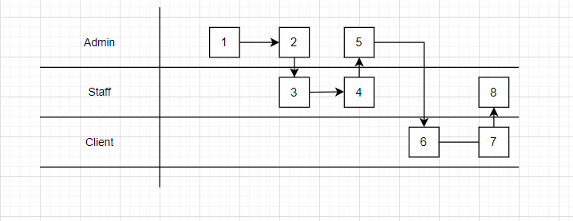

# Chương II: Các mô hình thiết kế

## 2.1Phân tích mô hình doanh nghiệp

### 2.1.1 Phân tích mô hình bán hàng trực truyến

*a) CFD quy trình bán hàng trực tuyến*

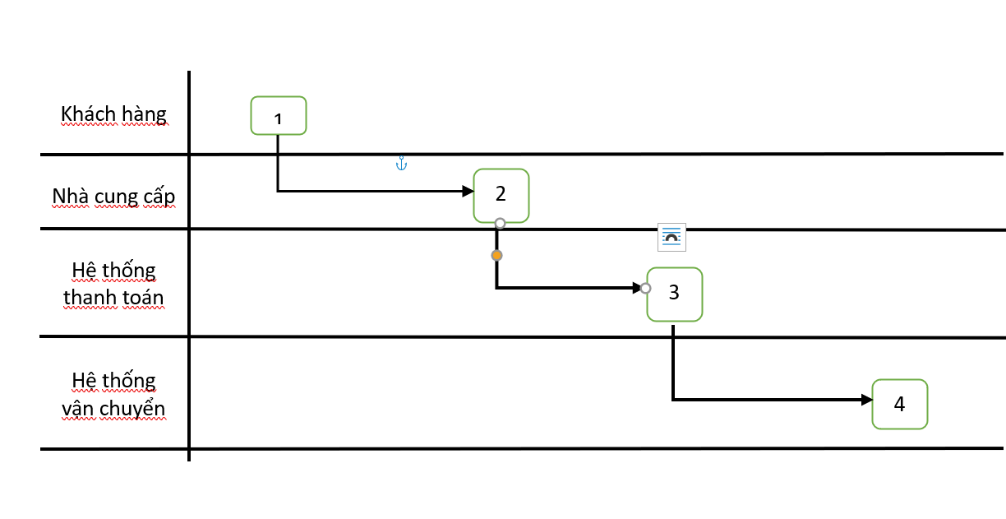

*Hình 2.1: CFD quy trình bán hàng trực tuyến*

1. Khách hàng đặt mua sách trực tuyến qua trang web.
2. Sau khi nhận được đơn hàng, nhà cung cấp chuẩn bị sách và cập nhật thông tin cho hệ thống.
3. Hệ thống thanh toán tiếp nhận thông tin từ khách hàng và xử lý giao dịch. Sau đó, thông báo kết quả giao dịch cho cả khách hàng và nhà cung cấp.
4. Nhận thông tin từ nhà cung cấp về sách cần giao. Sau đó, xử lý và vận chuyển sách tới địa chỉ khách hàng.

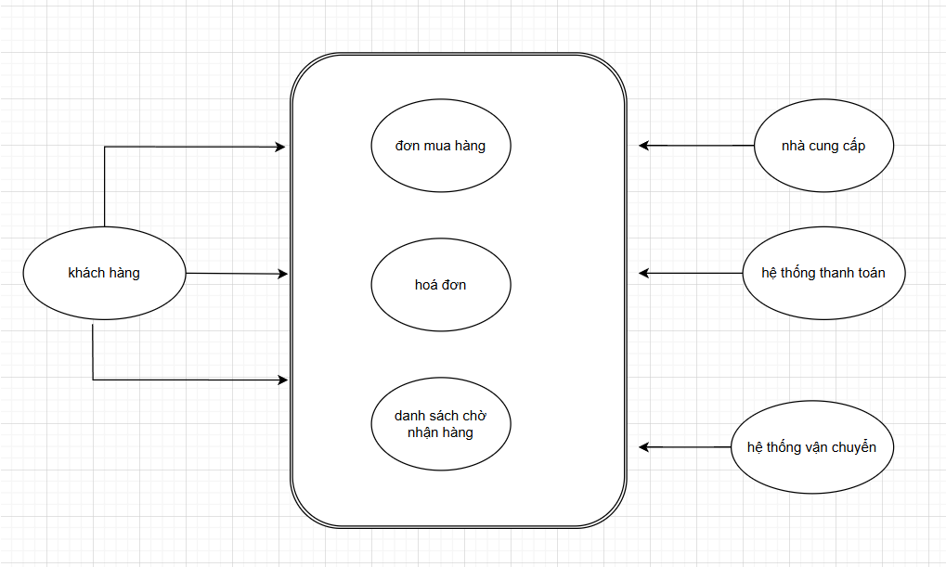*b) DFD quy trình bán hàng trực tuyến*

*Hình 2.2: DFD quy trình bán hàng trực tuyến*

**Các Thực Thể Bên Ngoài:**

* **Khách hàng:** Đặt hàng và thực hiện thanh toán.
* **Nhà cung cấp:** Cung cấp sách và cập nhật tình trạng hàng hóa.
* **Hệ thống thanh toán:** Xử lý giao dịch thanh toán cho khách hàng.
* **Hệ thống vận chuyển:** Quản lý việc giao hàng tới khách hàng.

**Các quy trình chính:**

* **Đơn mua hàng:** Tiếp nhận và xử lý đơn hàng từ khách hàng, kiểm tra tình trạng hàng hóa và xác nhận đơn hàng.
* **Hóa đơn:** Tạo và gửi hóa đơn cho khách hàng khi đơn hàng được xác nhận.
* **Danh sách chờ nhận hàng:** Chuẩn bị và quản lý danh sách các mặt hàng cần giao.

**Luồng Dữ Liệu:**

* **Mua hàng:** 
  + **Từ khách hàng → Quy trình Đơn mua hàng:** Khách hàng cung cấp thông tin đơn hàng và yêu cầu mua sách qua trang web bán hàng.
* **Thanh toán:**
  + **Từ khách hàng → Hệ thống thanh toán:** Khách hàng thực hiện thanh toán qua hệ thống thanh toán trực tuyến.
* **Vận chuyển:**
  + **Từ Danh sách chờ nhận hàng → Hệ thống vận chuyển:** Danh sách các mặt hàng cần giao được chuyển cho hệ thống vận chuyển.

**Phân Tích Cụ Thể:**

* **Khách hàng đến Đơn mua hàng:**
  + Khách hàng cung cấp thông tin đơn hàng qua giao diện trang web, bao gồm loại sách, số lượng và địa chỉ giao hàng.
* **Khách hàng đến Hệ thống thanh toán:**
  + Sau khi xác nhận đơn hàng, khách hàng thực hiện thanh toán qua cổng thanh toán trực tuyến (thẻ tín dụng, ví điện tử, v.v.)
* **Nhà cung cấp đến Đơn mua hàng:**
  + Nhà cung cấp cập nhật tình trạng kho hàng và cung cấp sách khi có yêu cầu từ hệ thống. Hệ thống xác nhận tình trạng còn hàng để tiếp tục xử lý đơn hàng.
* **Hệ thống thanh toán đến Đơn mua hàng:**
  + Sau khi giao dịch thanh toán hoàn tất, hệ thống thanh toán gửi xác nhận thanh toán cho quy trình Đơn mua hàng, đảm bảo giao dịch đã thành công.
* **Đơn mua hàng đến Hóa đơn:**
  + Đơn mua hàng đã được xác nhận sẽ tạo hóa đơn, thông tin chi tiết về đơn hàng và gửi đến khách hàng qua email hoặc trang web.
* **Đơn mua hàng đến Danh sách chờ nhận hàng:**
  + Các mặt hàng đã được xác nhận sẽ chuyển sang danh sách chờ nhận hàng để chuẩn bị cho việc đóng gói và giao hàng.
* **Danh sách chờ nhận hàng đến Hệ thống vận chuyển:**
  + Hệ thống vận chuyển nhận thông tin từ danh sách chờ nhận hàng và thực hiện việc giao hàng cho khách hàng.

c) sơ đồ thuật toán bán hàng

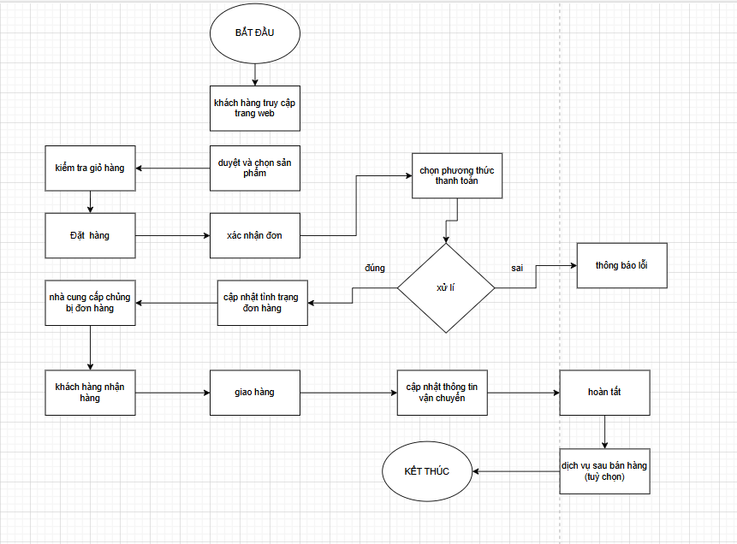

*Hình 2.3: sơ đồ thuật toán bán hàng*

### 2.1.2 phân tích mô hình quản lí kho và sản xuất

a) CFD quy trình quản lí kho và sản xuất

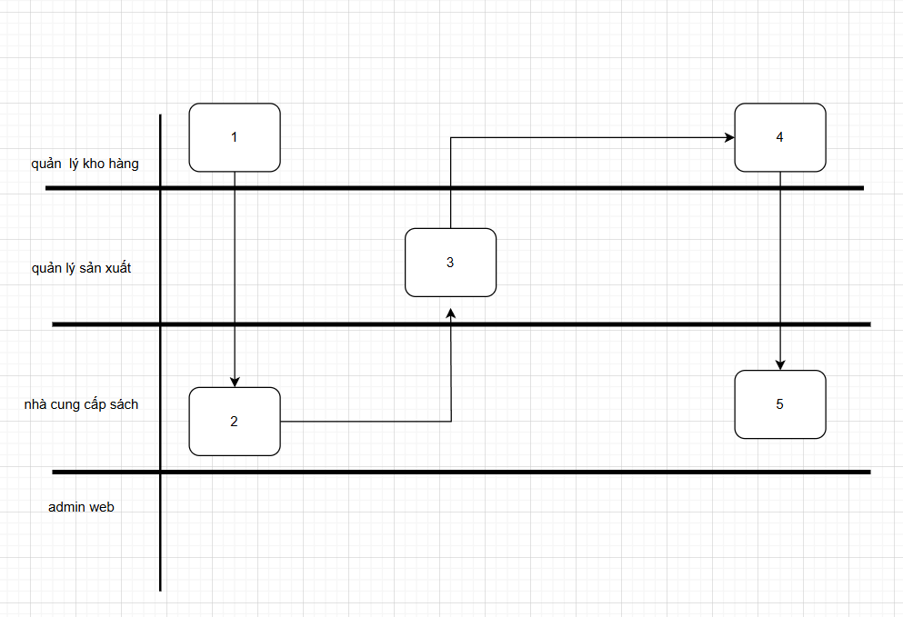

*Hình 2.4: CFD quy trình quản lí kho và sản xuất*

1. Kiểm tra số lượng sách.
2. Thông báo cho nhà cung cấp về số lượng sách.
3. Thông báo cho bên quản lý in ấn để sản suất sách.
4. Gửi số lượng sách theo yêu cầu của quản lý kho sách.
5. Quản lý kho sách thông báo cho Admin web về số lượng sách đã nhập.

b) DFD quy trình quản lí kho và sản xuất

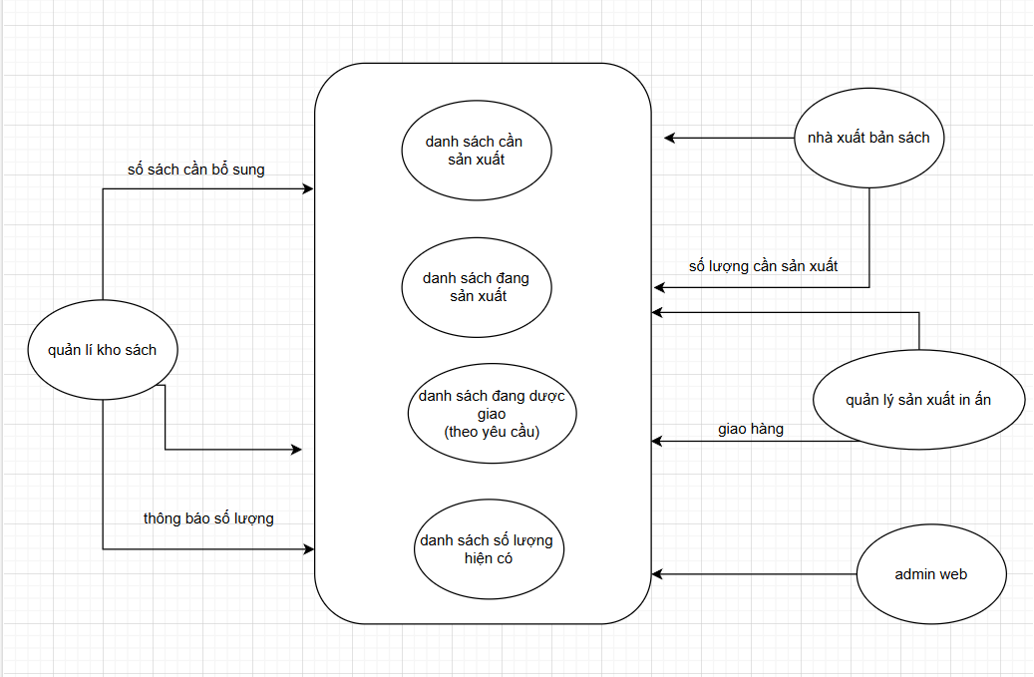

*Hình 2.5: DFD quy trình quản lí kho và sản xuất*

**Các thực thể bên ngoài**

* **Quản lý kho sách :** Thực hiện quản lý tồn kho sách.
* **Nhà xuất bản sách :** Cung cấp danh sách các sách cần in ấn.
* **Quản lý sản xuất và in ấn :** Quản lý quy trình sản xuất và in ấn.
* **Admin web:** Quản lý hệ thống web.

**Các quy trình chính**

* **Danh sách sách cần in ấn:** Nhận thông tin từ nhà xuất bản sách về các sách cần in.
* **Danh sách sách đang in ấn và sản xuất:** Theo dõi các sách hiện đang trong quá trình in ấn và sản xuất.
* **Số lượng sách theo yêu cầu đang được giao đến:** Quản lý số lượng sách đang được giao theo yêu cầu.
* **Thông báo về số lượng sách hiện có :** Cung cấp thông báo về số lượng sách hiện có trong kho.

**Các luồng dữ liệu**

* **Số sách đang thiếu :** Dữ liệu này biểu thị số sách cần bổ sung và được gửi từ **Quản lý kho sách** đến quy trình **Danh sách sách cần in ấn**.
* **Số lượng sách cần in ấn:** Dữ liệu này được gửi từ **Nhà xuất bản sách** đến quy trình **Danh sách sách cần in ấn**.
* **Giao hàng:** Dữ liệu này biểu thị việc giao sách và được gửi từ **Quản lý sản xuất và in ấn** đến quy trình **Quản lý số lượng sách đang được giao**.
* **Thông báo về số lượng sách hiện có:** Dữ liệu này được gửi từ quy trình **Thông báo về số lượng sách hiện có** đến **Quản lý kho sách**.

**c) Sơ đồ thuật toán quy trình quản lí kho và sản xuất**

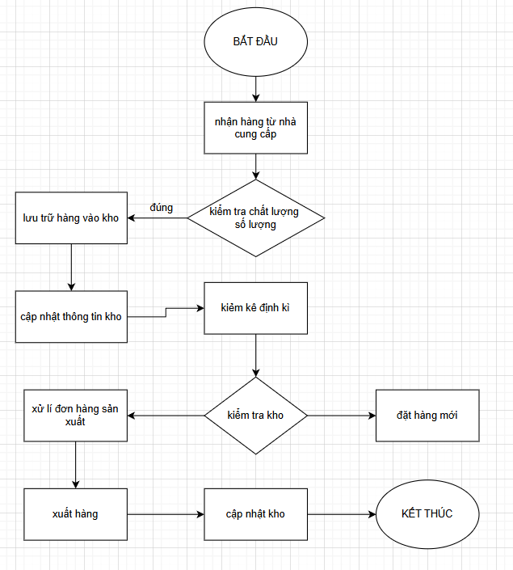

*Hình 2.6****: sơ đồ thuật toán quy trình quản lí kho và sản xuất.***

### 2.1.3 Quy trình thanh toán trực tuyến

1. CFD quy trình thanh toán trực tuyến

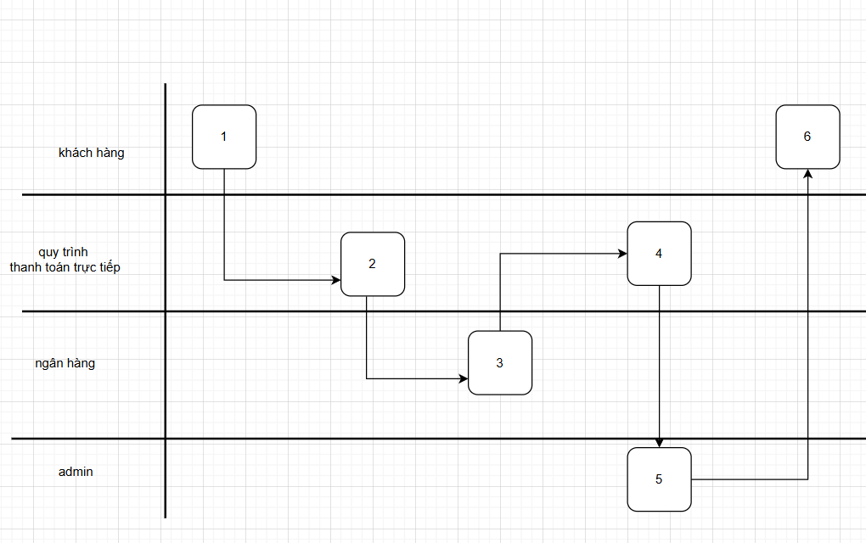

*Hình 2.7: CFD quy trình thanh toán trực tuyến*

1. Khách hàng muốn thanh toán trực tuyến.
2. Quy trình thanh toán trực tuyến nhận thông báo từ khác hàng và gửi thông báo cho ngân hàng.   
   Ngân hàng tiếp nhận và sử lý đơn thanh toán toán.
3. Tiếp nhận thông tin thanh toán và thông báo cho admin.
4. Admin tiếp nhận thông tin và thông báo cho khách hàng về đơn hàng đã thanh toán và đang chờ vận chuyển.
5. Thanh toán thành công và đơn hàng chuyển sang trạng thái đang vận chuyển hàng.

b) DFD quy trình thanh toán trực tuyến

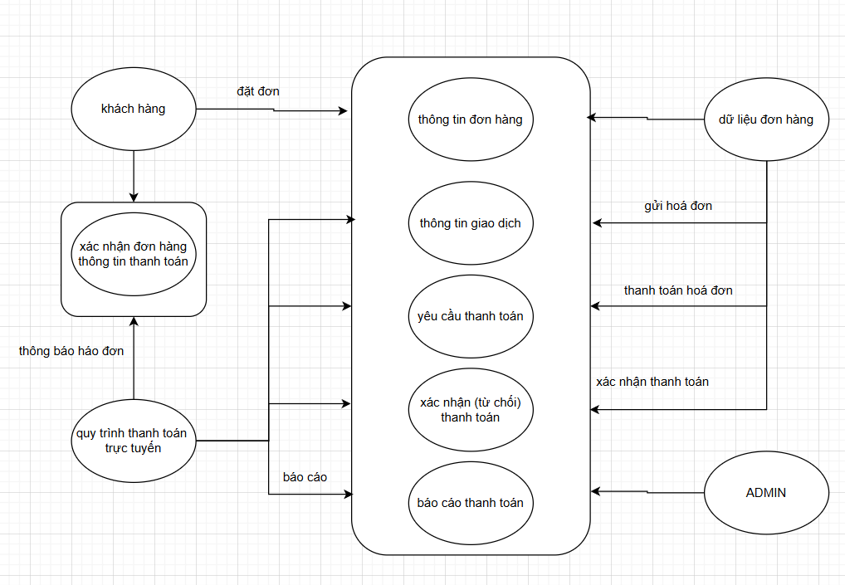

*Hình 2.8: DFD quy trình thanh toán trực tuyến*

### 2.1.4 Quy trình giao hàng và vận chuyển

a) CFD quy trình giao hàng và vận chuyển

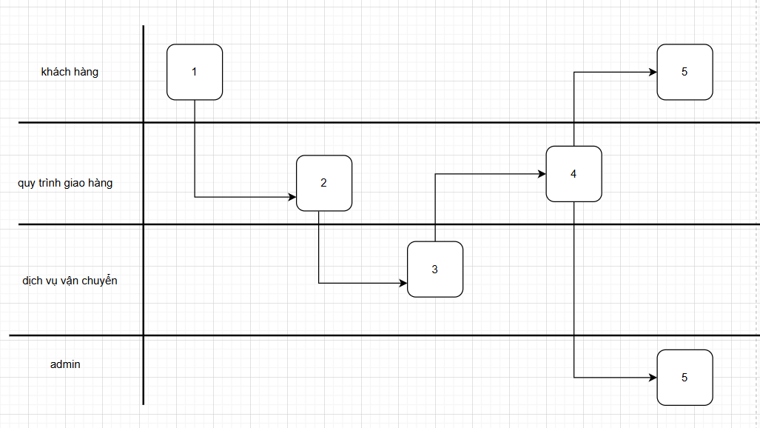

*Hình 2.9: CFD quy trình giao hàng và vận chuyển*

1. Gửi thông báo vận chuyển đơn hàng.  
2. Xác nhận quy trình giao hàng và gửi thông báo cho bên thứ ba.   
3. Tiếp nhận đơn hàng và bắt đầu vận chuyển.  
4. Thông báo cho khách hàng là đã đc giao đến.  
5. Khách hàng nhận hàng và đánh giá. Nhận thông báo và ghi nhận và lịch sử giao hàng.

b) DFD quy trình giao hàng và vận chuyển

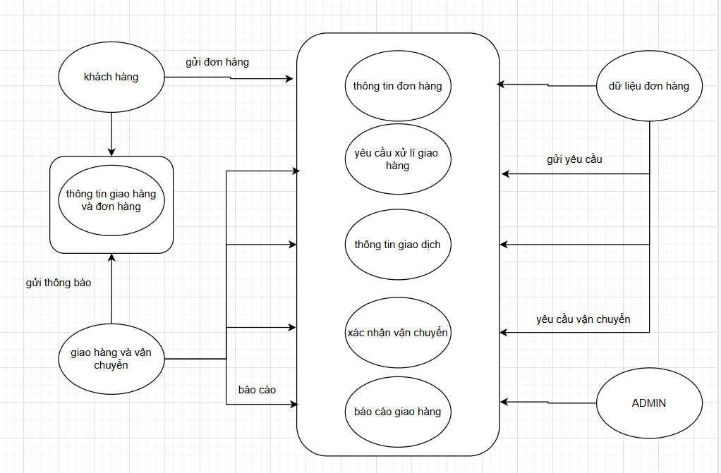

*Hình 2.10: DFD quy trình giao hàng và vận chuyển*

**Các thực thể bên ngoài:**

* **Khách hàng:** Người đặt hàng và cung cấp thông tin giao hàng.
* **Dịch vụ vận chuyển:** Đơn vị thực hiện vận chuyển và giao hàng.
* **Admin:** Giám sát và quản lý quy trình giao hàng, nhận báo cáo tình trạng giao hàng.

**Các quy trình chính:**

* **Thông tin đơn hàng:** Tiếp nhận và chứa thông tin chi tiết về đơn hàng của khách hàng.
* **Xử lý yêu cầu giao hàng:** Nhận thông tin đơn hàng và yêu cầu giao hàng.
* **Thông tin giao hàng:** Cung cấp các chi tiết về quá trình giao hàng.
* **Xác nhận vận chuyển:** Xác nhận thông tin vận chuyển từ dịch vụ vận chuyển.
* **Giao hàng và vận chuyển :** Quy trình thực tế của việc giao hàng và vận chuyển.
* **Báo cáo giao hàng:** Tạo báo cáo về tình trạng giao hàng gửi tới Admin.
* **Thông tin trạng thái đơn hàng và giao hàng:** Cập nhật tình trạng đơn hàng và giao hàng cho khách hàng.

**Các luồng dữ liệu:**

* **Từ khách hàng đến thông tin đơn hàng:** Khách hàng gửi thông tin chi tiết về đơn hàng (sản phẩm, số lượng, địa chỉ giao hàng).
* **Từ thông tin đơn hàng đến xử lý yêu cầu giao hàng:** Thông tin chi tiết của đơn hàng được gửi tới quy trình xử lý yêu cầu giao hàng.
* **Từ xử lý yêu cầu giao hàng đến thông tin giao hàng:** Yêu cầu giao hàng được xử lý và thông tin giao hàng được chuẩn bị.
* **Từ thông tin giao hàng đến dịch vụ vận chuyển:** Dịch vụ vận chuyển nhận thông tin giao hàng để thực hiện việc giao hàng.
* **Từ dịch vụ vận chuyển đến xác nhận vận chuyển:** Dịch vụ vận chuyển xác nhận rằng quá trình vận chuyển đã được bắt đầu.
* **Từ xác nhận vận chuyển đến thông tin trạng thái đơn hàng và giao hàng:** Cập nhật tình trạng vận chuyển cho khách hàng.
* **Từ giao hàng và vận chuyển đến báo cáo giao hàng:** Sau khi giao hàng xong, dịch vụ vận chuyển gửi báo cáo về tình trạng giao hàng cho Admin.
* **Từ báo cáo giao hàng đến Admin:** Admin nhận báo cáo và giám sát quy trình giao hàng.
* **Từ thông tin trạng thái đơn hàng và giao hàng đến khách hàng:** Khách hàng nhận thông tin cập nhật tình trạng đơn hàng và giao hàng.

c.Sơ đồ thuật toán về giao hàng và vận chuyển

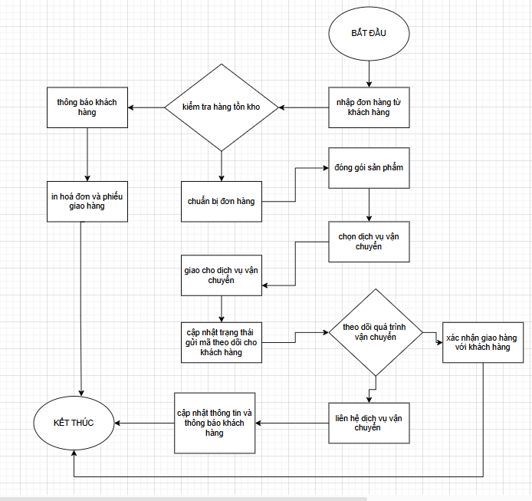

*Hình 2.11: Sơ đồ thuật toán về giao hàng và vận chuyển*

## 2.2. Mô hình thiết kế

### 2.2.1 sáu mô hình thiết kế cơ bản

* Mô hình thác nước

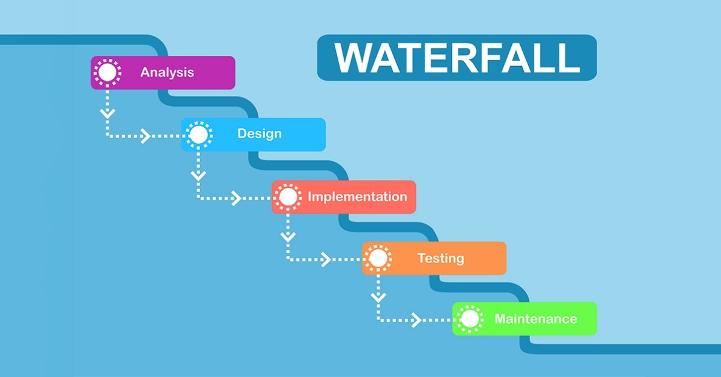

*Hình 2.12: Mô hình thác nước*

* Mô hình xoắn óc

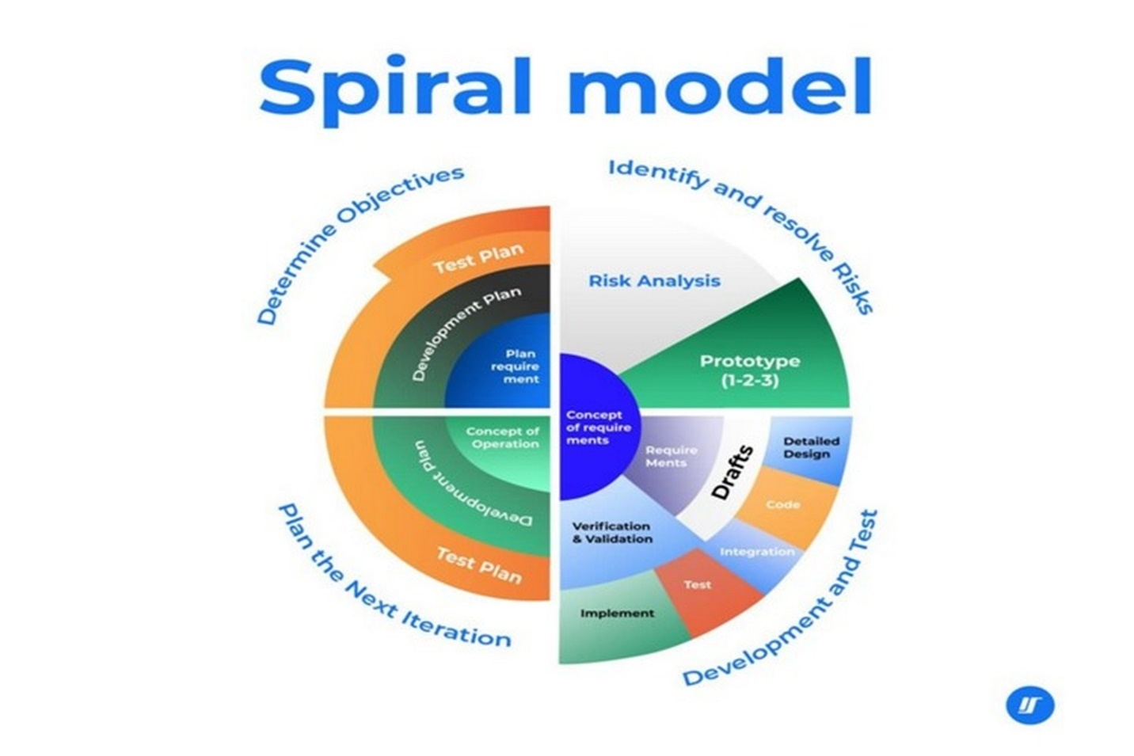

*Hình 2.13: Mô hình xoắn óc*

* Mô hình phát triển lặp và phát triển

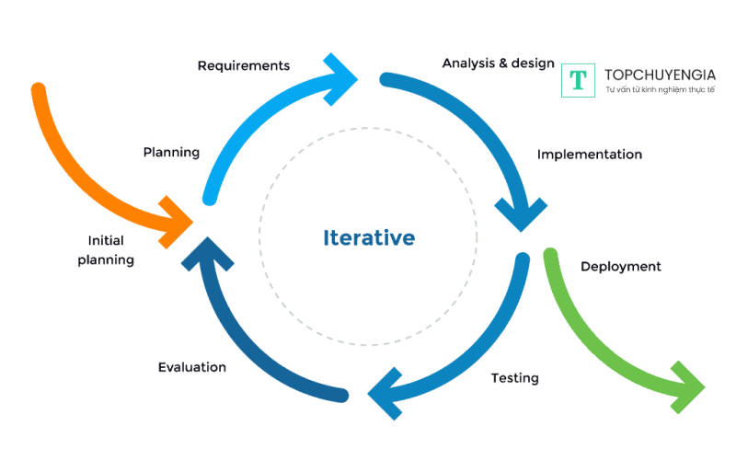

*Hình 2.14: Mô hình phát triển lặp và phát triển*

* Mô hình agile

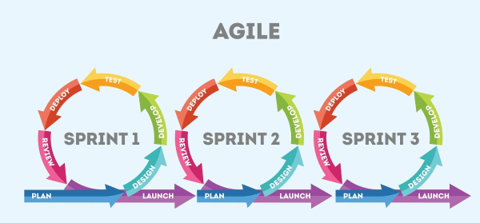

*Hình 2.15: Mô hình agile*

* Mô hình V

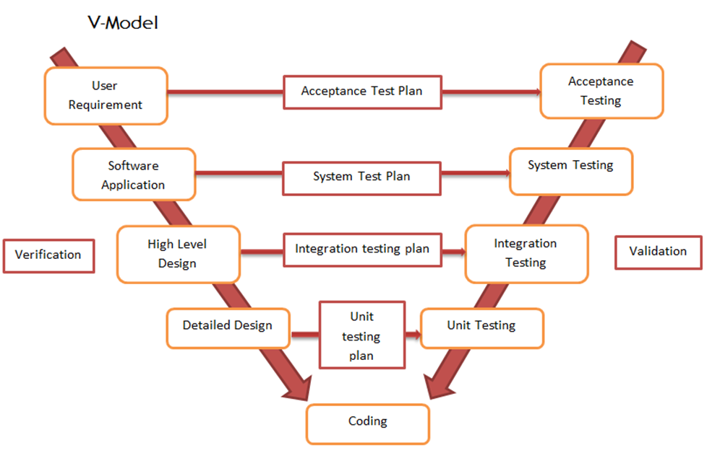

*Hình 2.16: mô hình V*

* Mô hình big bang

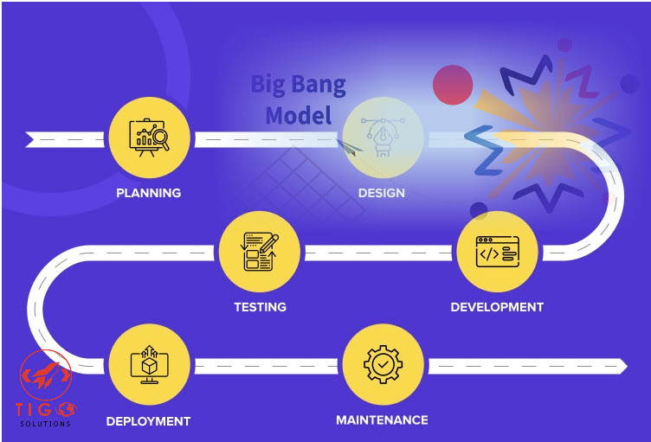

*Hình 2.17: Mô hình big bang*

### 2.2.2 So sánh mô hình thác nước và mô hình SDLC

Mô hình thác nước (Waterfall Model) và mô hình Phát triển vòng đời hệ thống (SDLC) đều là các phương pháp phát triển phần mềm, nhưng chúng có sự khác biệt về cách thức tiếp cận và quy trình thực hiện. Dưới đây là sự so sánh giữa hai mô hình:

|  |  |  |
| --- | --- | --- |
| Tiêu chí | Mô hình thác nước | Mô hình SDLC |
| Cấu trúc | Quy trình tuyến tính, thực hiện từng bước theo thứ tự cố định. | Bao gồm nhiều mô hình phát triển khác nhau (bao gồm thác nước, Agile, Iterative, v.v.). |
| Quy trình | Các giai đoạn như yêu cầu, thiết kế, triển khai, kiểm thử, bảo trì được thực hiện lần lượt. | SDLC là một khung tổng thể, có thể áp dụng nhiều mô hình (bao gồm thác nước). |
| Phản hồi và thay | Khó thay đổi sau khi bắt đầu một giai đoạn, ít linh hoạt. | Có thể thay đổi dễ dàng trong một số mô hình (như Agile), linh hoạt hơn. |
| Ứng dụng | Phù hợp với các dự án có yêu cầu rõ ràng và ít thay đổi. | Áp dụng rộng rãi cho nhiều loại dự án với các phương pháp khác nhau tùy thuộc vào yêu cầu và điều kiện dự án. |
| Quản lý rủi ro | Ít linh hoạt trong việc xử lý các rủi ro khi xảy ra sai sót. | Tùy vào mô hình sử dụng, một số mô hình như Agile giúp giảm rủi ro qua các vòng lặp nhanh. |
| Thời gian phát triển | Thời gian phát triển thường kéo dài, nhất là khi không có giai đoạn thử nghiệm trong suốt quá trình. | Thời gian phát triển có thể linh hoạt hơn, tùy thuộc vào mô hình được áp dụng (chẳng hạn Agile). |

Lý do chọn ô hình thác nước

* Yêu cầu rõ ràng và ổn định: Khi các yêu cầu của dự án đã được xác định rõ ràng và ít thay đổi, mô hình thác nước có thể giúp quản lý tốt quá trình phát triển mà không cần sự điều chỉnh thường xuyên.
* Dự án quy mô lớn và phức tạp: Các dự án cần quản lý rõ ràng từ giai đoạn phân tích yêu cầu, thiết kế, triển khai đến kiểm thử có thể hưởng lợi từ mô hình thác nước.
* Đảm bảo chất lượng và tuân thủ: Mô hình thác nước có tính chất kiểm tra nghiêm ngặt từng bước, giúp đảm bảo chất lượng khi mỗi giai đoạn hoàn thành trước khi tiếp tục bước tiếp theo.
* Dễ dàng quản lý tiến độ: Quy trình của mô hình thác nước có các giai đoạn cụ thể, giúp dễ dàng theo dõi tiến độ dự án.

# Chương III: Lập trình và mô hình thực Thể (ERD)

## 3.1 Hệ thống danh mục

#### **a. ProductCategory**

* Chức năng: Quản lý danh mục sản phẩm.
* Thuộc tính chính:
  + Id: Khóa chính.
  + Name: Tên danh mục.
  + ParentId: Xác định quan hệ cha - con giữa các danh mục.
  + Các trường hỗ trợ SEO: SeoTitle, MetaKeyword, MetaDescription.
  + Trường IsDelete: Đánh dấu danh mục đã bị xóa hay chưa.

#### **b. Product**

* Chức năng: Lưu trữ thông tin chi tiết của từng sản phẩm.
* Thuộc tính chính:
  + Id: Khóa chính.
  + Name, Code: Tên và mã sản phẩm.
  + Price, PromotionPrice: Giá bán và giá khuyến mãi.
  + Image: Hình ảnh sản phẩm.
  + IsNewProduct, IsHot: Đánh dấu sản phẩm mới hoặc nổi bật.
* Quan hệ:
  + Liên kết với bảng **ProductCategory** qua trường productCategory.
  + Liên kết với bảng **OrderDetail** để thể hiện sản phẩm trong đơn hàng.

#### **c. Order**

* Chức năng: Quản lý thông tin đơn hàng của người dùng.
* Thuộc tính chính:
  + Id: Khóa chính.
  + UserId: Khóa ngoại liên kết với bảng **User**.
  + ShipName, ShipPhone, ShipAddress, ShipEmail: Thông tin giao hàng.
* Quan hệ:
  + Liên kết với bảng **OrderDetail** (1 đơn hàng có nhiều chi tiết sản phẩm).

#### **d. OrderDetail**

* Chức năng: Lưu trữ chi tiết các sản phẩm trong một đơn hàng.
* Thuộc tính chính:
  + OrderId: Khóa ngoại liên kết với bảng **Order**.
  + ProductId: Khóa ngoại liên kết với bảng **Product**.
  + Quantity, Price: Số lượng và giá của sản phẩm.

#### **e. User**

* Chức năng: Quản lý thông tin người dùng của hệ thống.
* Thuộc tính chính:
  + Id: Khóa chính.
  + UserName, Password, Email: Thông tin đăng nhập.
  + FirstName, LastName: Họ và tên.
  + GroupId: Khóa ngoại liên kết với **UserGroup**.
  + IsDelete: Đánh dấu tài khoản đã bị xóa hay chưa.
* Quan hệ:
  + Liên kết với bảng **Order** để thể hiện các đơn hàng do người dùng tạo.

#### **f. UserGroup**

* Chức năng: Quản lý các nhóm quyền của người dùng.
* Thuộc tính chính:
  + Id: Khóa chính.
  + Name: Tên nhóm quyền.
* Quan hệ:
  + Một nhóm quyền có thể áp dụng cho nhiều người dùng.

#### **g. Role**

* Chức năng: Quản lý các vai trò trong hệ thống.
* Thuộc tính chính:
  + Id: Khóa chính.
  + Name: Tên vai trò.
* Quan hệ:
  + Liên kết với **UserGroup** qua bảng trung gian **Credential**.

#### **h. Credential**

* Chức năng: Thể hiện quan hệ nhiều-nhiều giữa **UserGroup** và **Role**.
* Thuộc tính chính:
  + UserGroupId: Khóa ngoại liên kết với **UserGroup**.
  + RoleId: Khóa ngoại liên kết với **Role**.

**Các mối quan hệ trong cơ sở dữ liệu**

#### **a. Quan hệ 1-n**

* **ProductCategory ↔ Product**: Một danh mục chứa nhiều sản phẩm.
* **Order ↔ OrderDetail**: Một đơn hàng chứa nhiều chi tiết sản phẩm.
* **UserGroup ↔ User**: Một nhóm quyền có thể chứa nhiều người dùng.

#### **b. Quan hệ n-n**

* **UserGroup ↔ Role** (qua bảng **Credential**): Một nhóm quyền có thể sở hữu nhiều vai trò, và một vai trò có thể được áp dụng cho nhiều nhóm quyền.

## 3.2 Mô hình quan hệ thực thể ERD

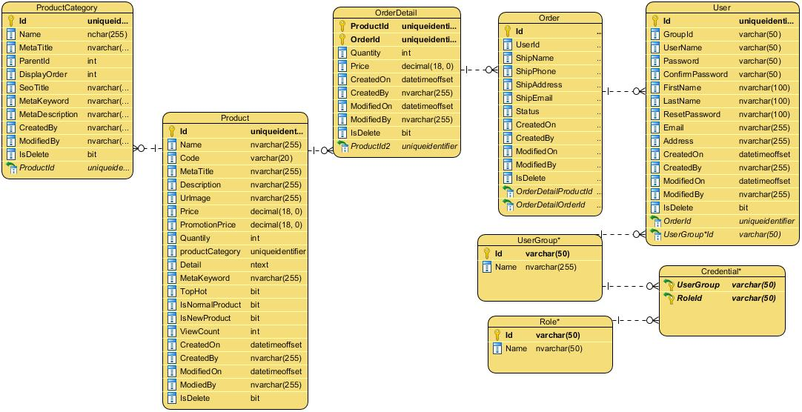

*Hình 3.1 ERD - Entity Relationship Diagram*

# Chương IV: Triển khai

## 4.1Giao diện trang bán hàng

*Hình 4.1: Giao diện trang chủ dành cho người dùng*

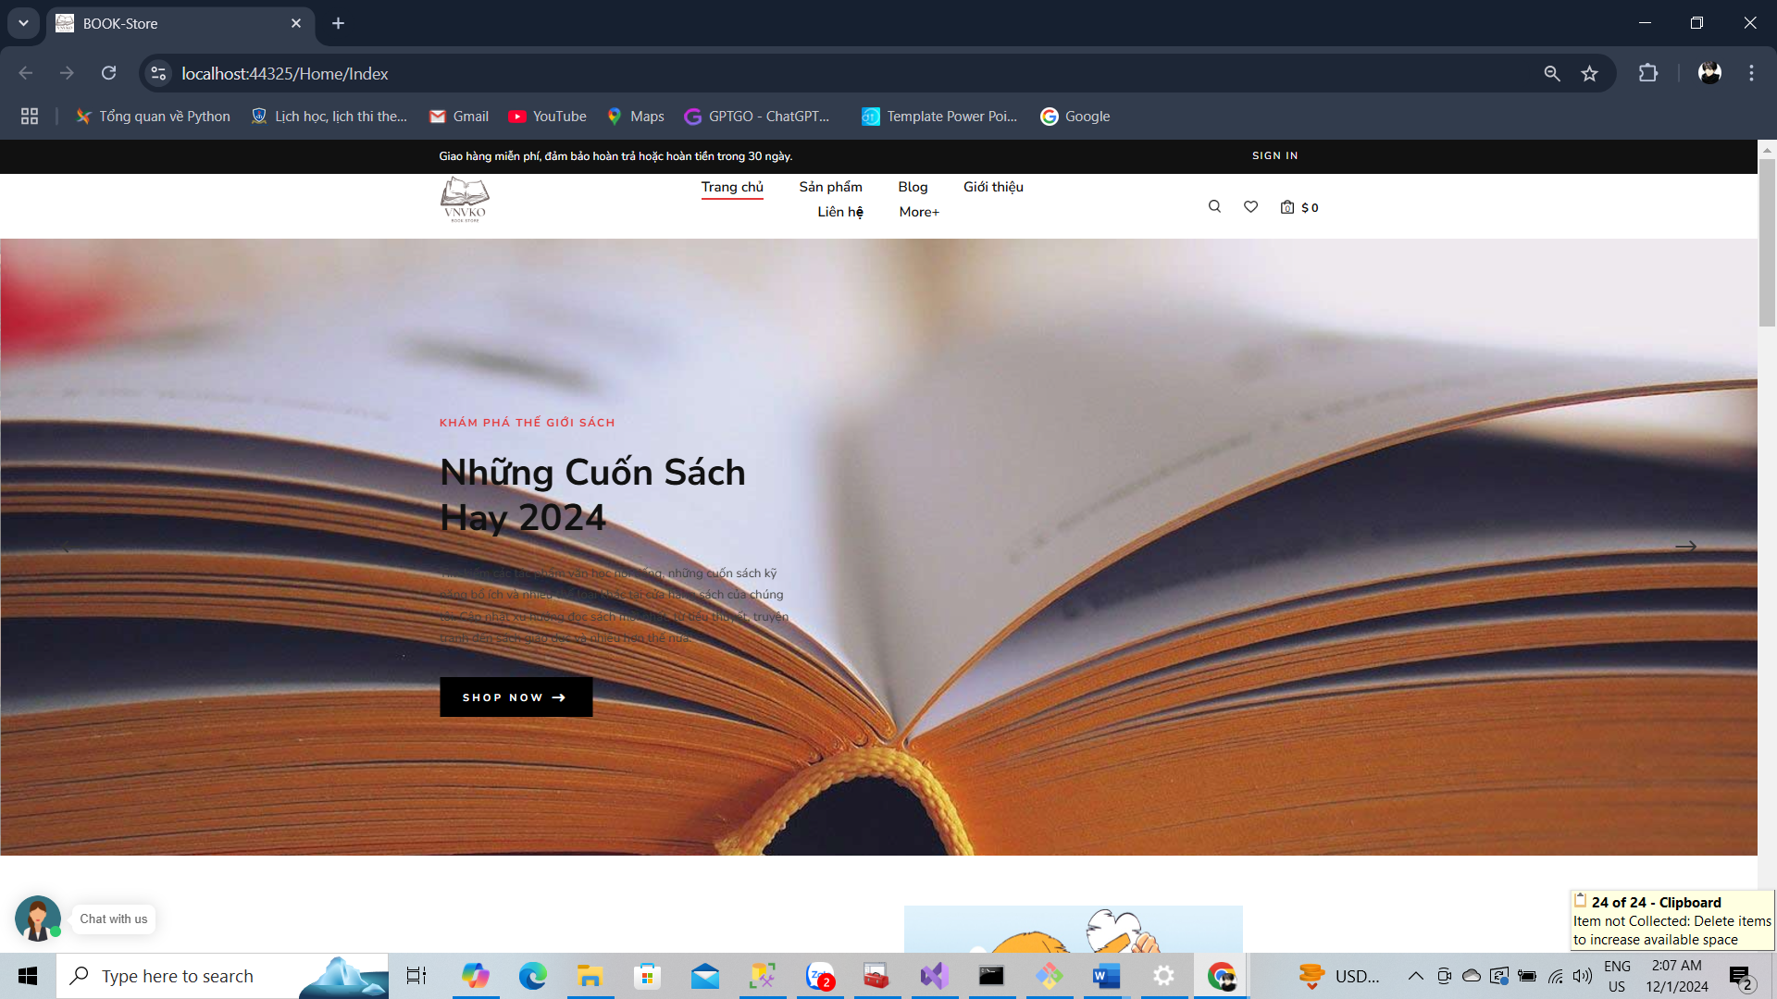

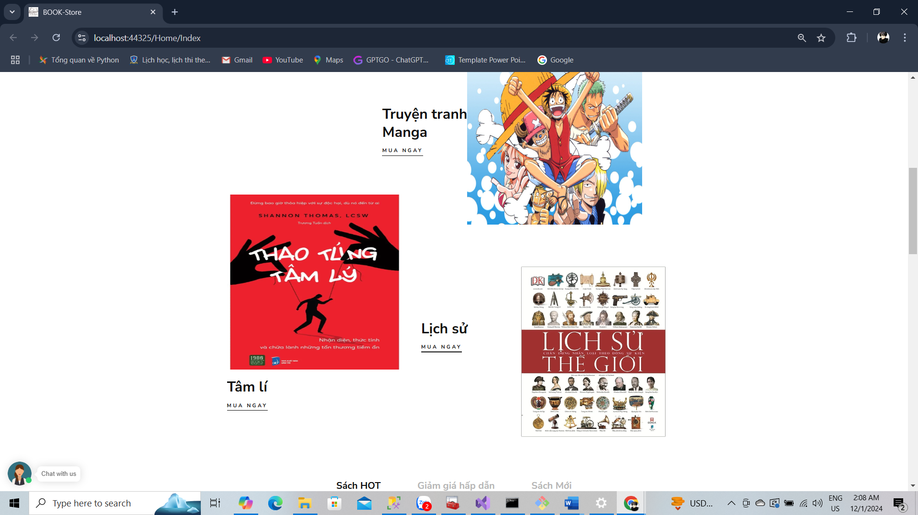

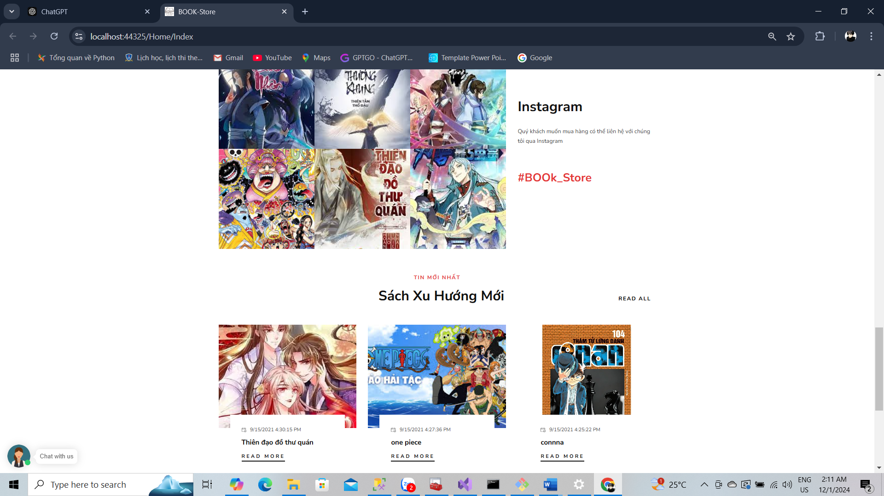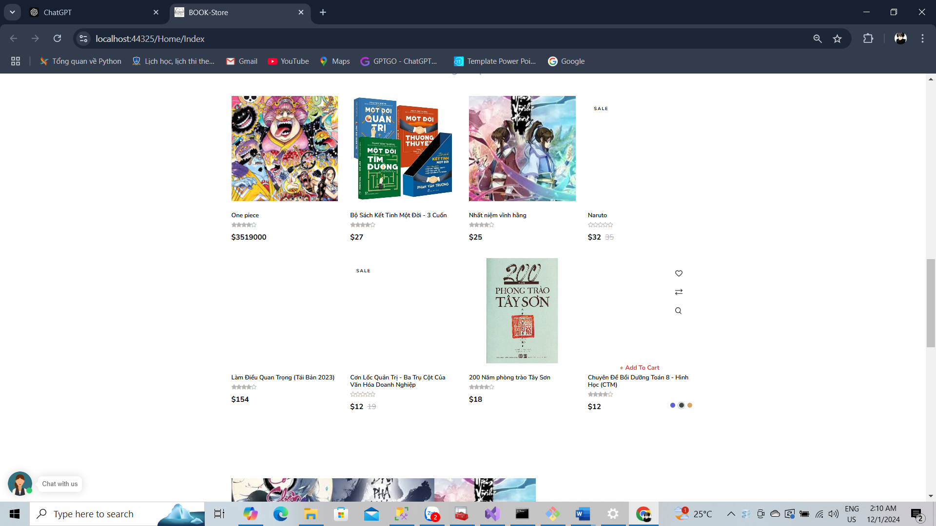

*Hình 4.2: code Giao diện trang chủ dành cho người dung*

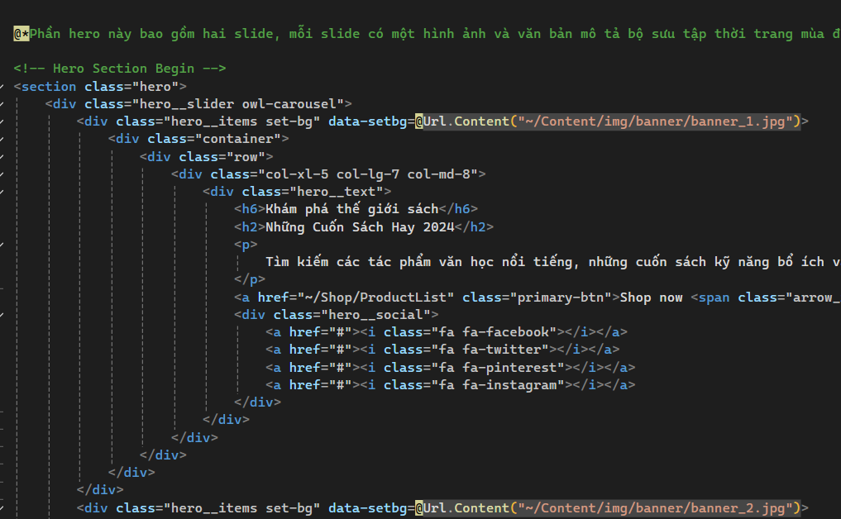

*Hình 4.3 Giao diện đăng nhập*

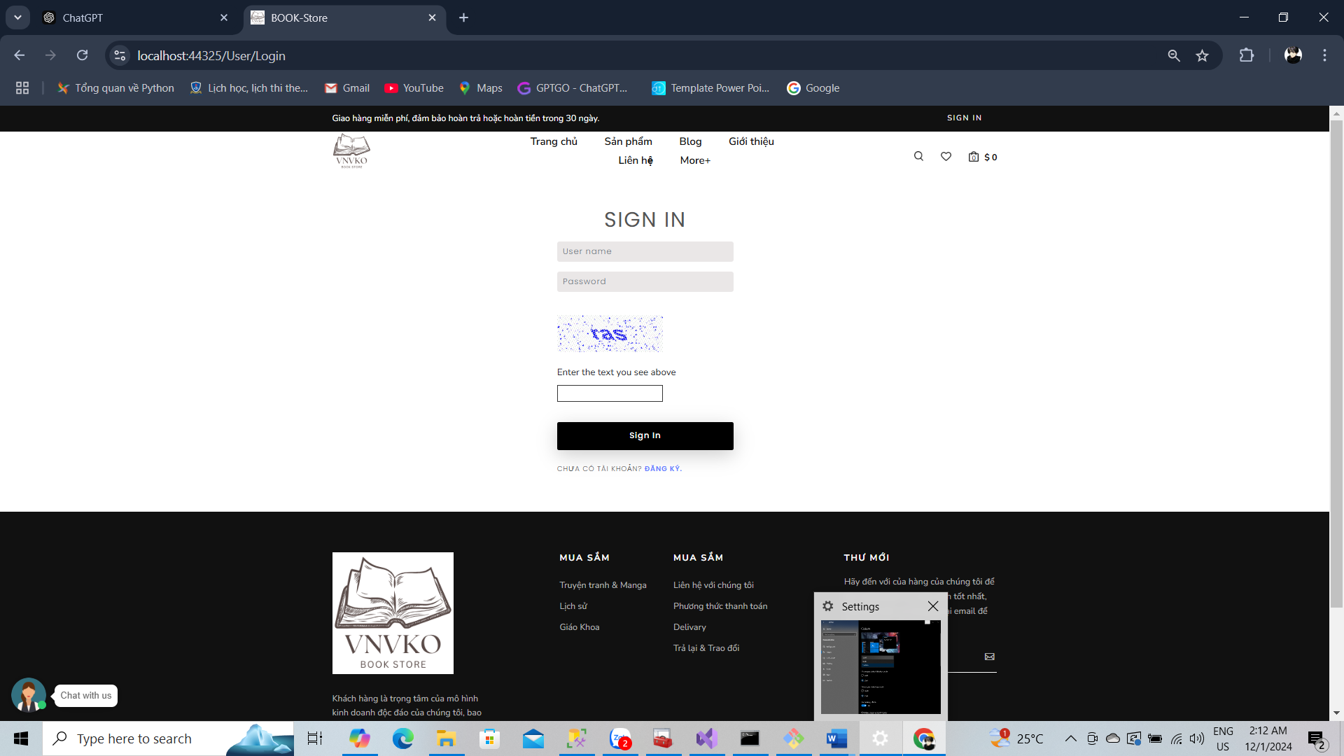

*Hình 4.4 code giao diện đăng nhập*

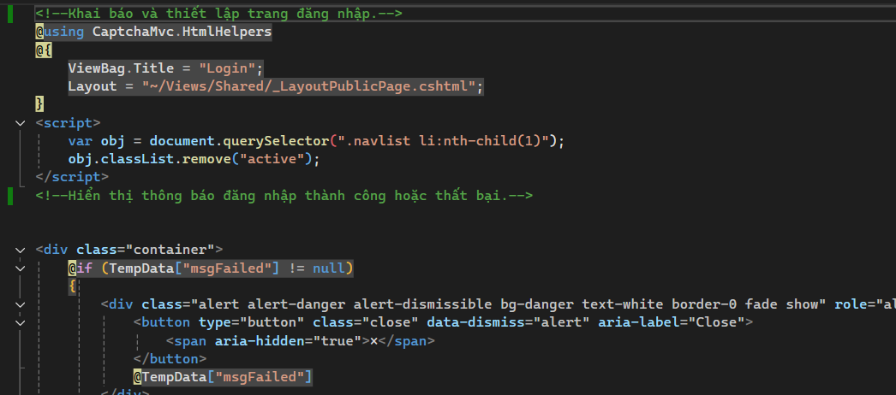

Từ giao diện trang chủ chọn chức năng đăng nhập. Nhập thông tin tài khoản và mật khẩu người dùng để đăng nhập.

*Hình 4.5 Giao diện đăng ký*

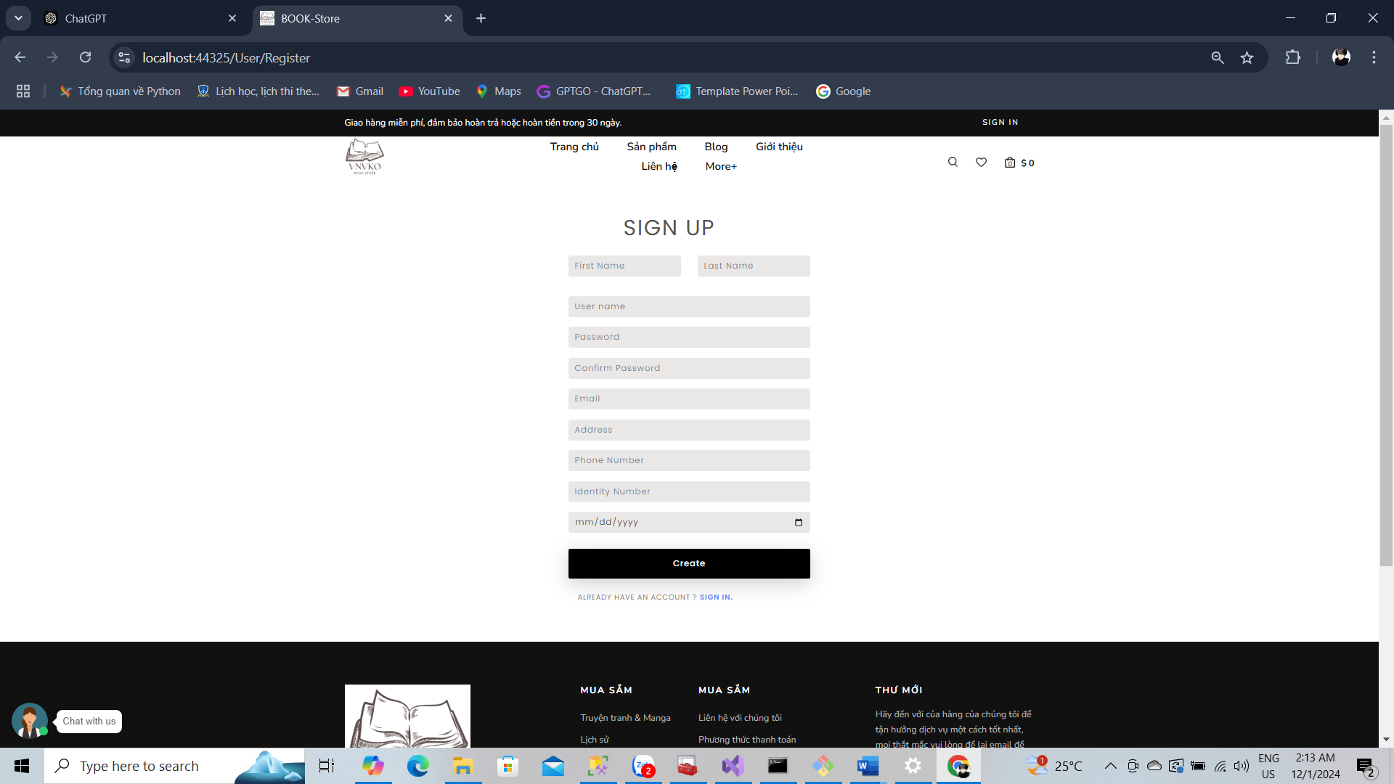

Nếu người dùng chưa có tài khoản thành viên muốn đăng ký thành viên thì chọn chức năng đăng ký từ header giao diện hoặc chọn đăng ký ở form đăng nhập. Sau đó nhập đầy đủ thông tin cá nhân chính xác và xác nhận.

*Hình 4.6 code giao diện đăng ký*

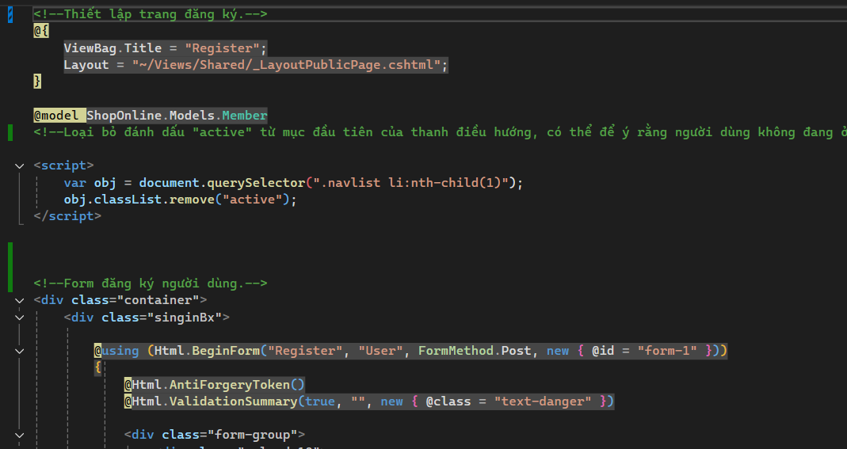

*Hình 4.7 Giao diện danh sách sản phẩm*

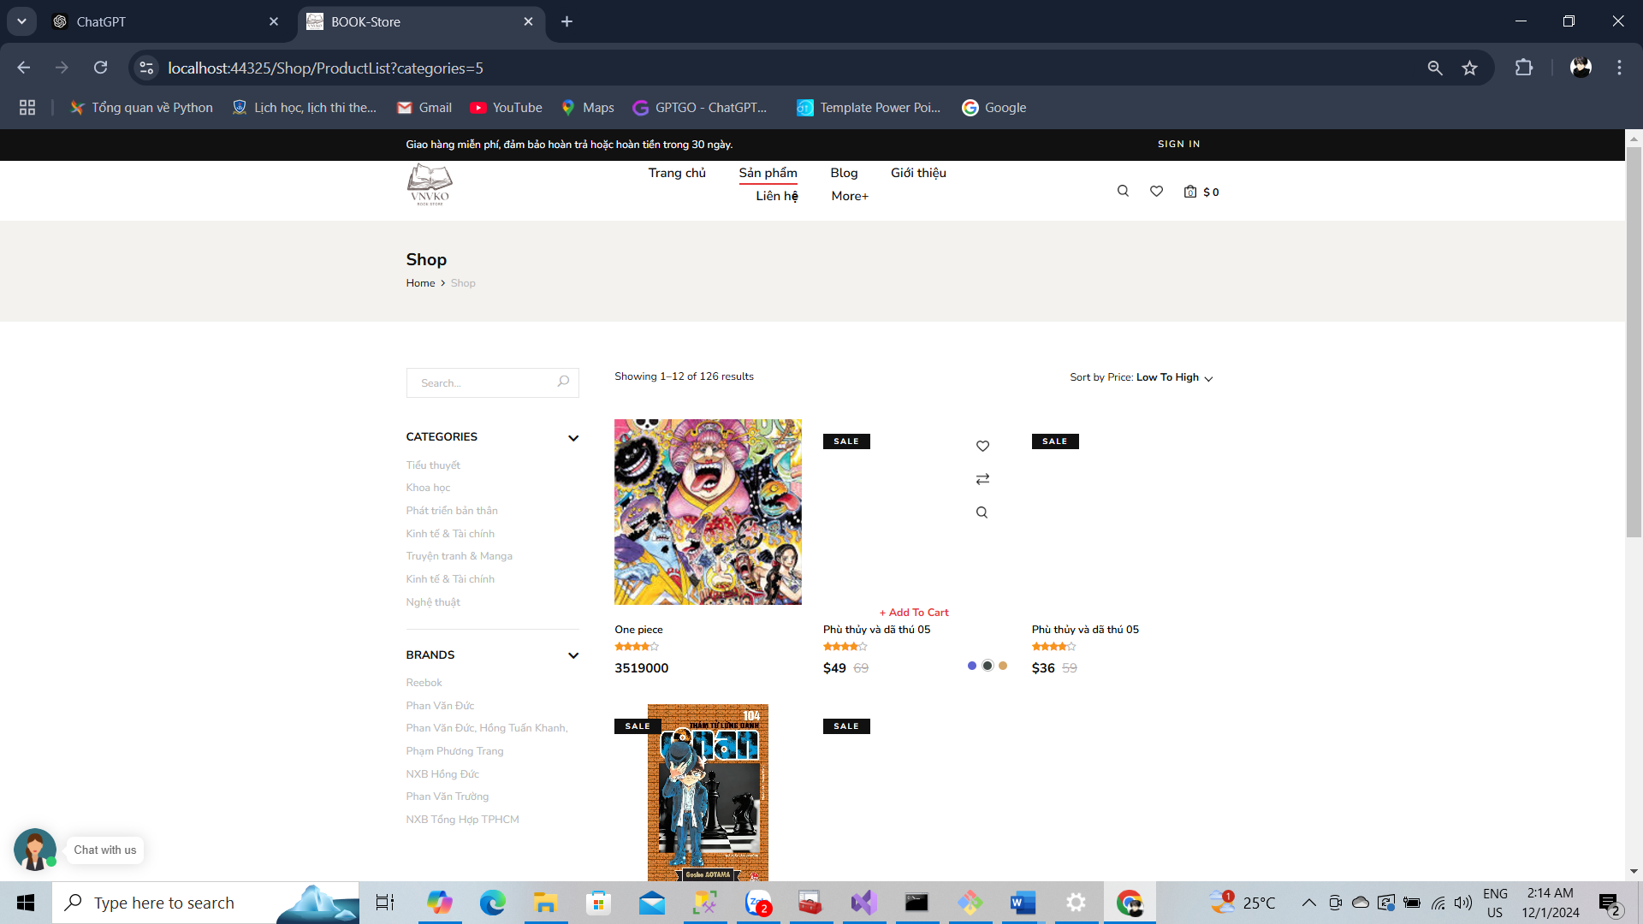

*Hình 4.8 code giao diện danh sách sản phẩm*

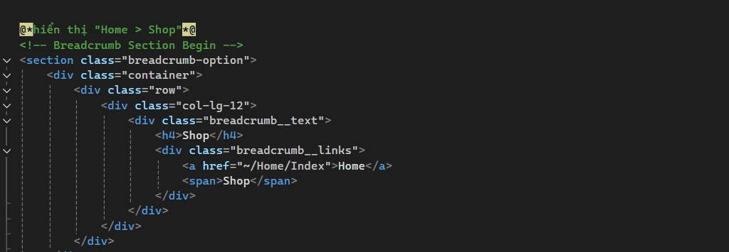

Để xem danh sách sản phẩm người chọn danh sách sản phẩm để xem tất cả sản phẩm. Hoặc trỏ đến danh sách chọn danh sách sản phẩm theo loại sản phẩm và hãng sản xuất.

*Hình 4.9 Giao diện chi tiết sản phẩm*

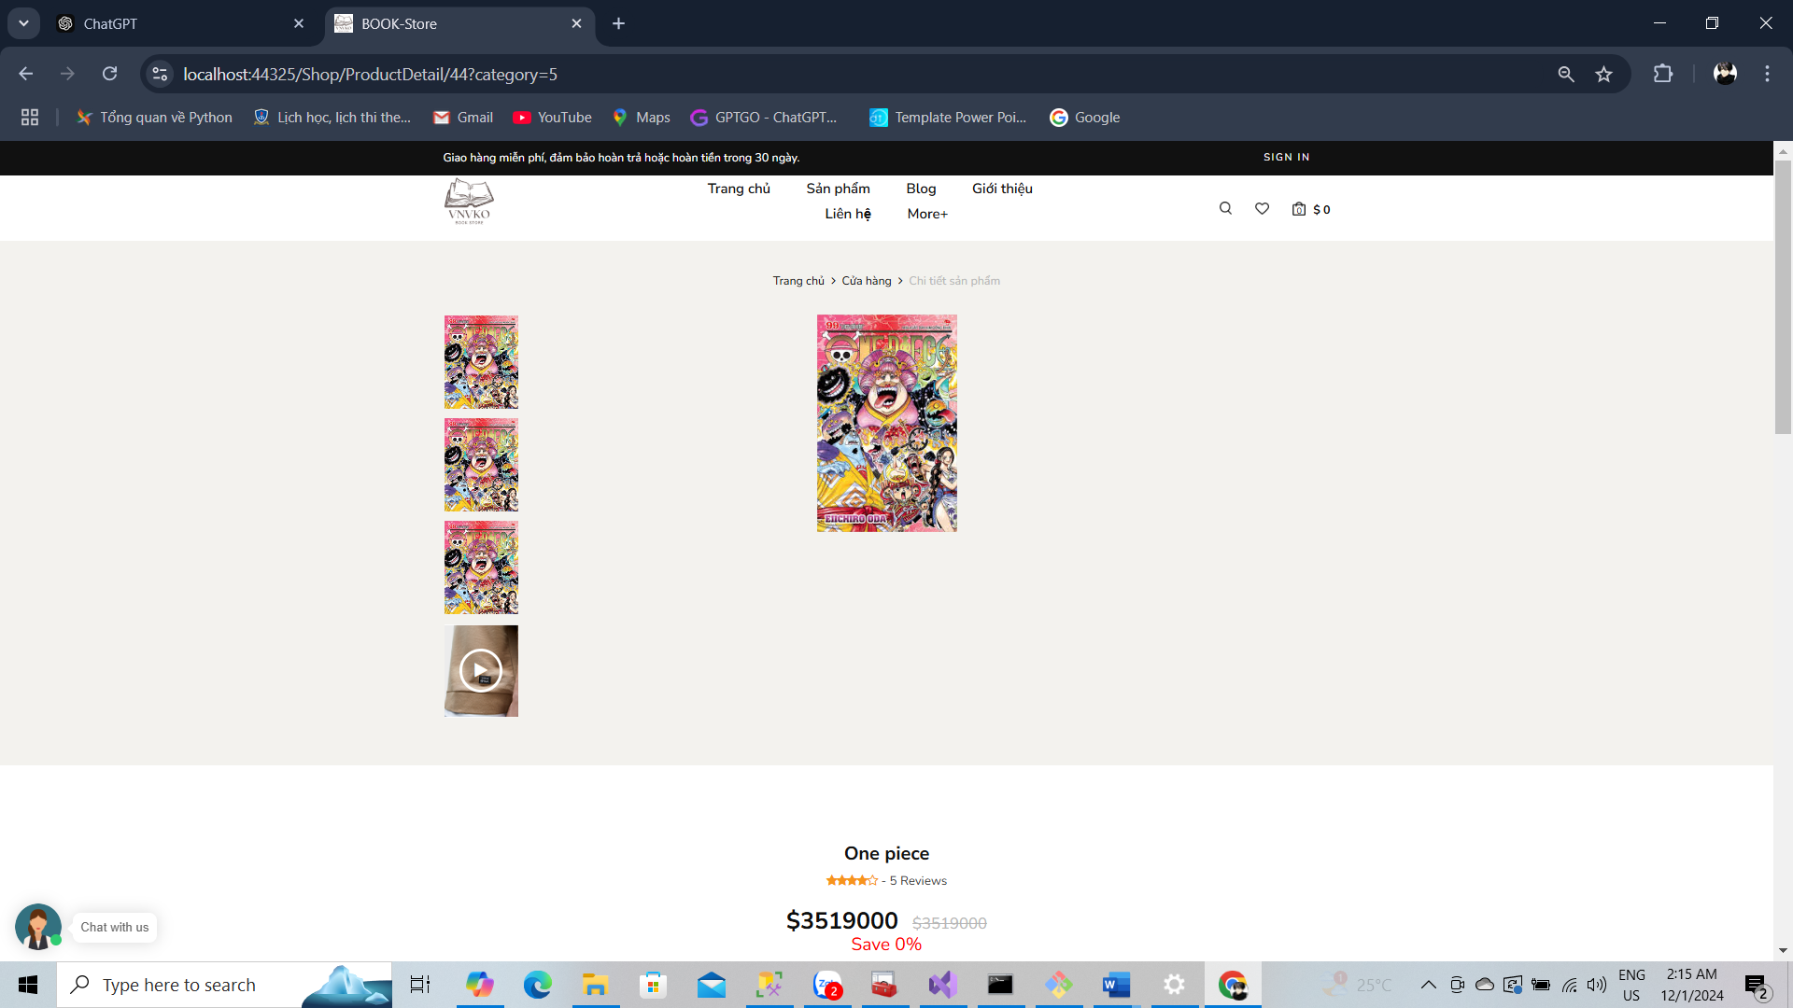

*Hình 4.9 Giao diện chi tiết sản phẩm*

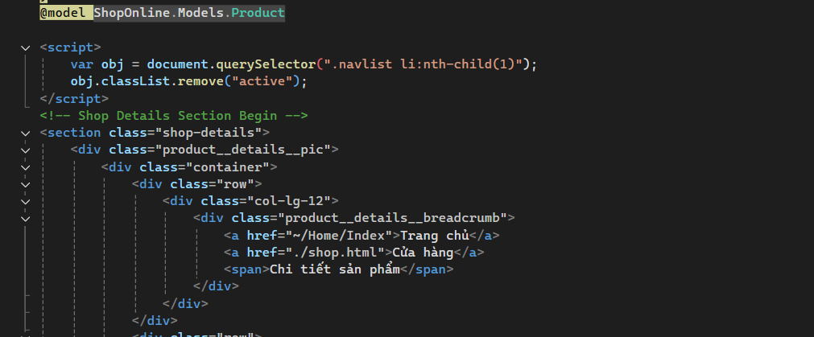

Từ danh sách sản phẩm chọn sản phẩm cần xem chi tiết. Trang thể hiện thông tin chi tiết sản phẩm đó. Chọn thêm vào giỏ hàng nếu muốn mua sản phẩm.

*Hình 4.10 Giao diện tìm kiếm*



Nhập từ khóa cần tìm kiếm vào ô tìm kiếm trên. Trang tìm kiếm sẽ hiển thị sản phẩm theo từ khóa tim kiếm.

*Hình 4.11 Giao diện giỏ hàng*

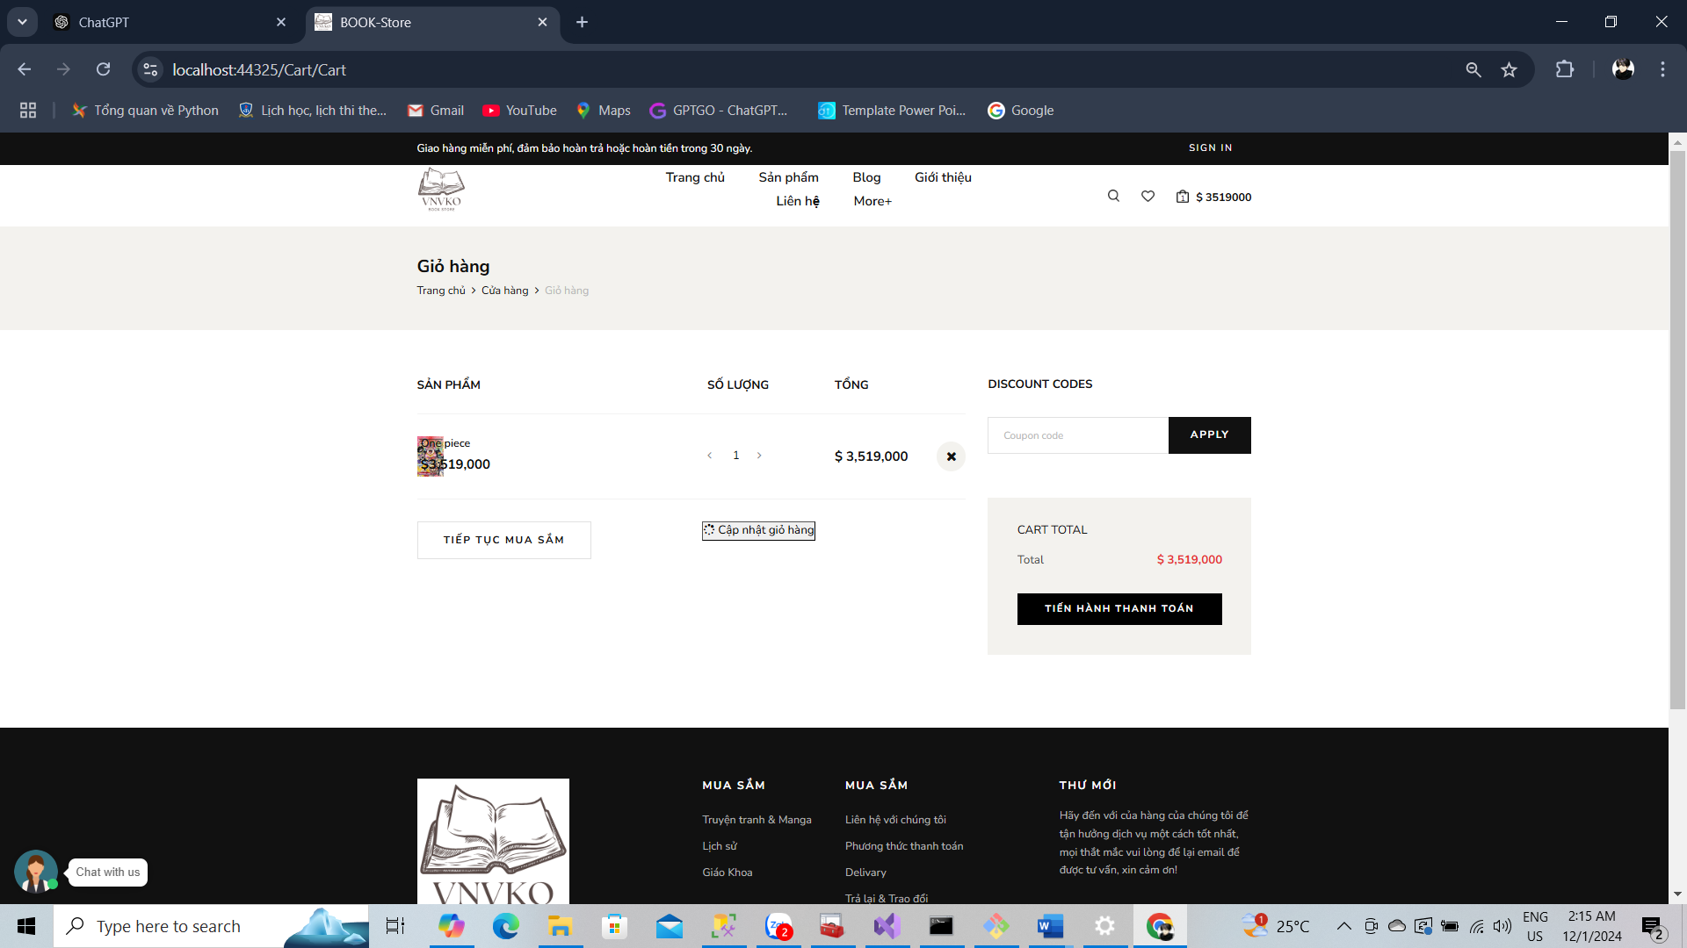

*Hình 4.12 code giao diện giỏ hàng* 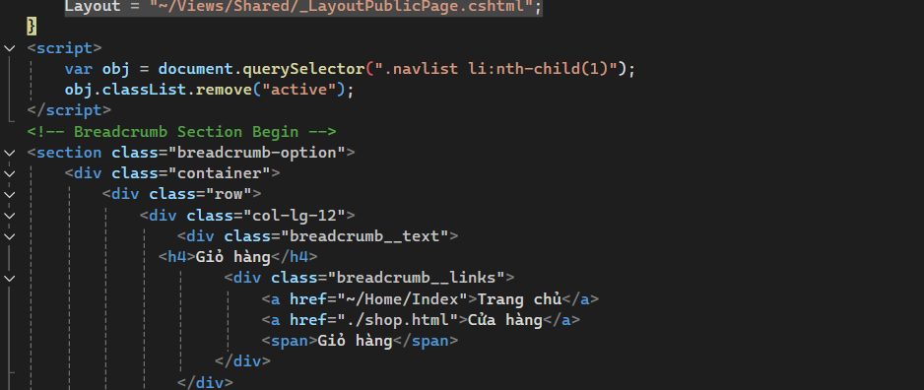

Chọn chức năng xem giỏ hàng để xem lại các sản phẩm đã chọn mua. Nếu khách hàng chưa là thành viên muốn đặt mua sản phẩm cần nhập đầy đủ thông tin và chính xác sau đó chọn nút đặt hàng để mua hàng. Đối với thành viên đã đăng nhập hệ thống sẽ tự ghi nhận thông tin của thành viên đó.

## 4.2Giao diện trang quản lý

*Hình 4.13 Giao diện quản lý sản phẩm*

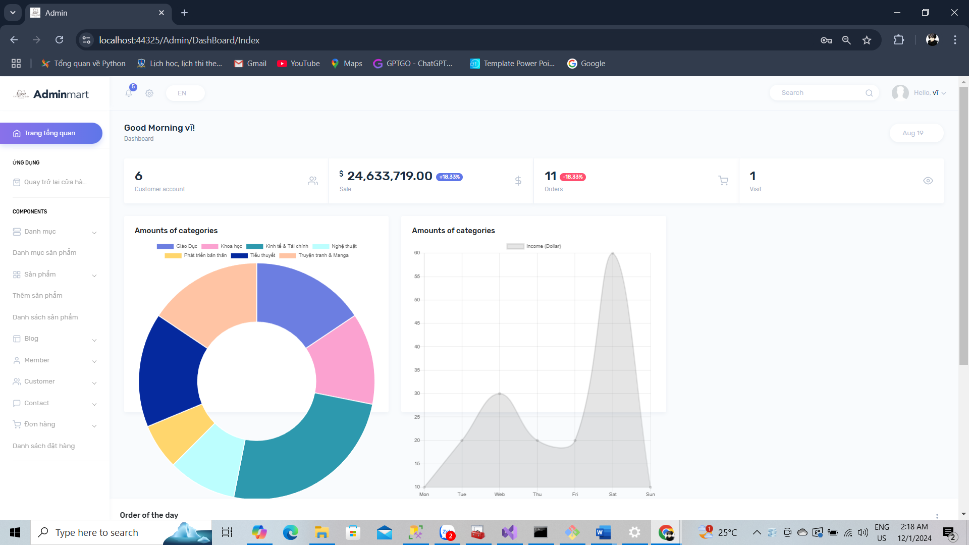

*Hình 4.14 code giao diện quản lý sản phẩm*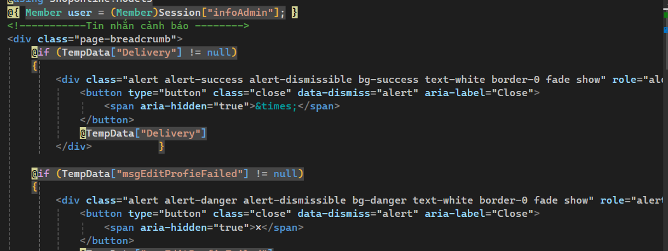

Người dùng là admin sau khi đăng nhập tài khoản admin chọn đến mục quản lý sản phẩm. Trang quản lý sản phẩm hiển thị danh sách sản phẩm, các thuộc tính của sản phẩm và các chức năng thêm, sửa, xóa, tìm kiếm sản phẩm.

*Hình 4.15 Giao diện danh mục sản phẩm*

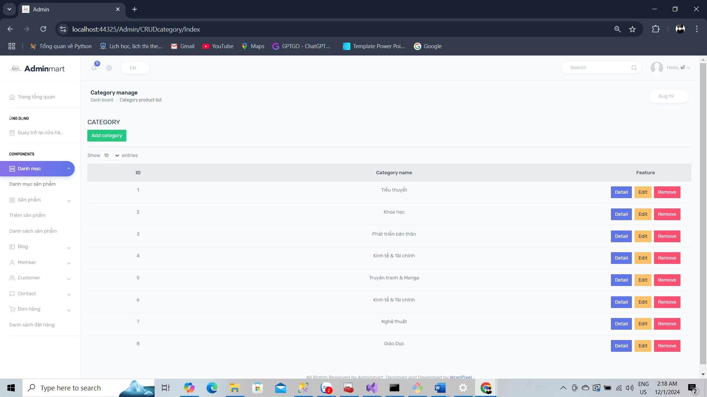

*Hình 4.16 code giao diện danh mục sản phẩm*

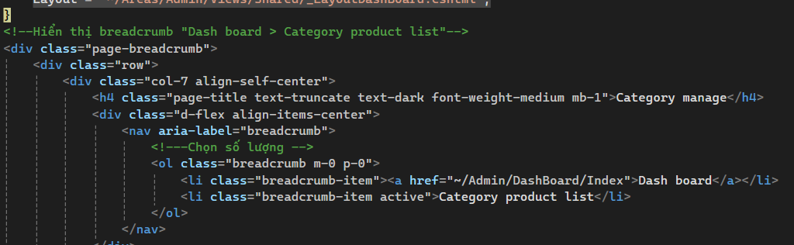

Người dùng admin chọn mục danh mục sản phẩm để có thể thêm, sửa, xóa thể loại của một sản phẩm. Khi admin sửa ở trang trên thì các sản phẩm sẽ tự động cập nhật vào trang web dành cho người dùng.

*Hình 4.17 Giao diện thêm một sản phẩm mới*

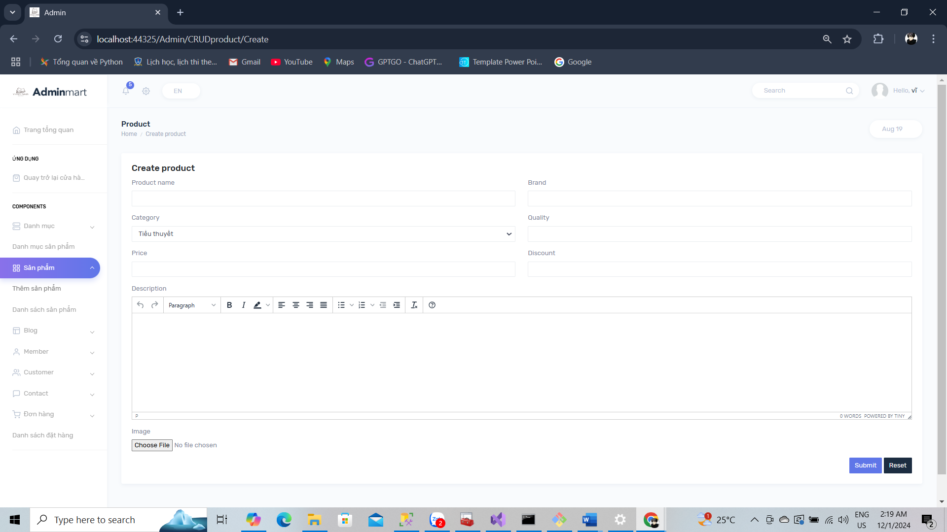

*Hình 4.18 code giao diện thêm một sản phẩm mới* 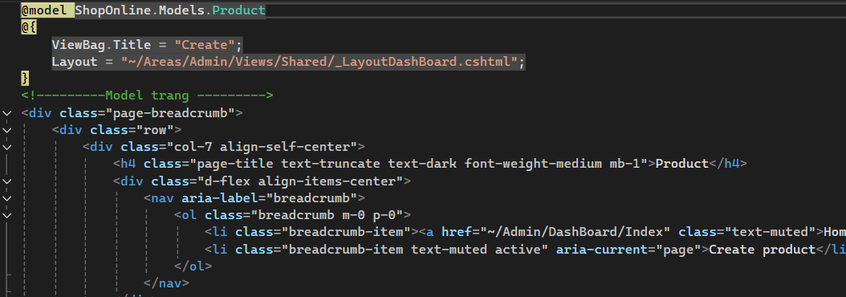

Người dùng admin chọn mục sản phẩm 🡪 thêm sản phẩm, ở đây admin có thể thêm một sản phẩm mới ra của shop lên trang dành cho người dùng.

*Hình 4.19 Giao diện danh sách sản phẩm*

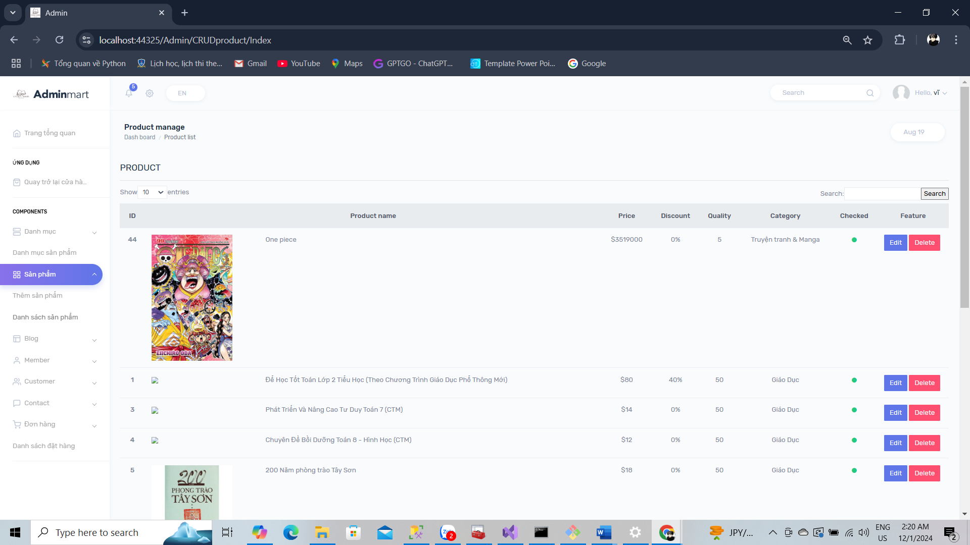

*Hình 4.19 code giao diện danh sách sản phẩm* 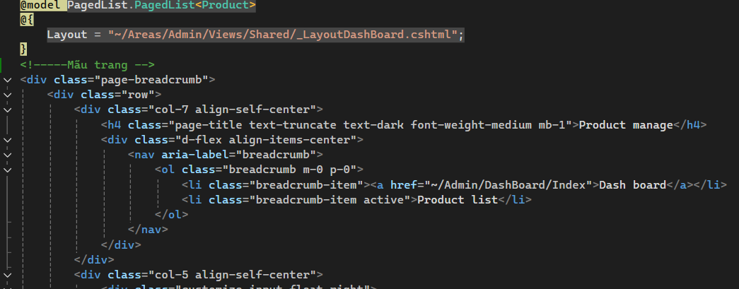

Chọn mục danh sách sản phẩm, ở đây admin có thể quản lí được số lượng hàng hóa của shop là bao nhiêu, gồm những sản phẩm nào, và có thể tìm kiếm một sản phẩm nào đó theo tên, và có thể sửa hoặc xóa các thuộc tính của sản phẩm khi có giảm giá…

*Hình 4.20 Giao diện thêm một blog*

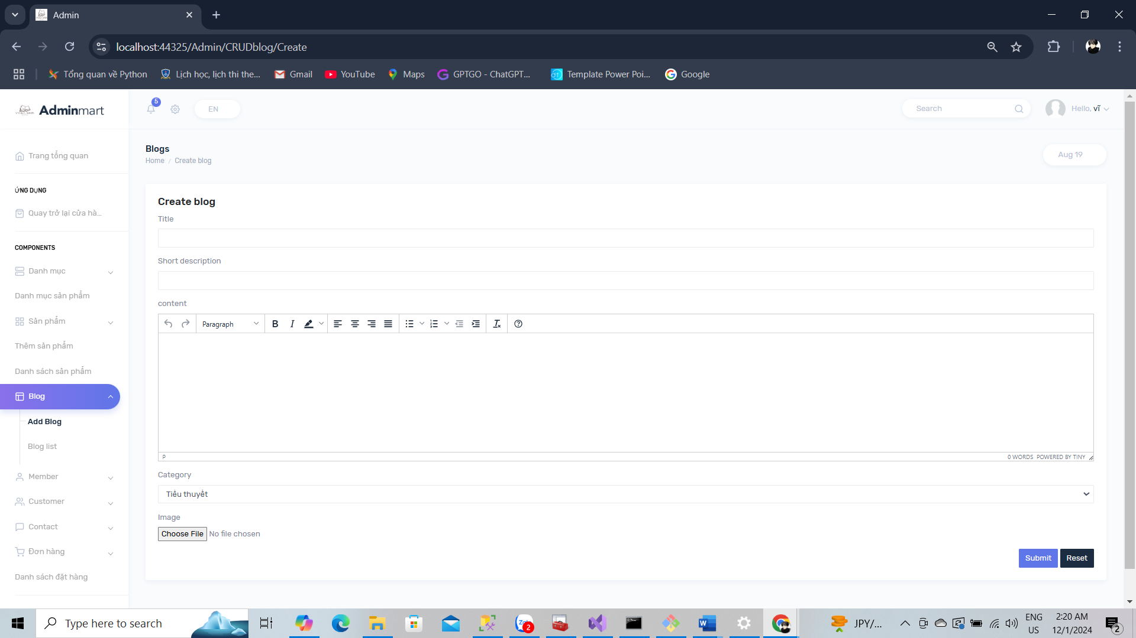

*Hình 4.20 code giao diện thêm một blog* 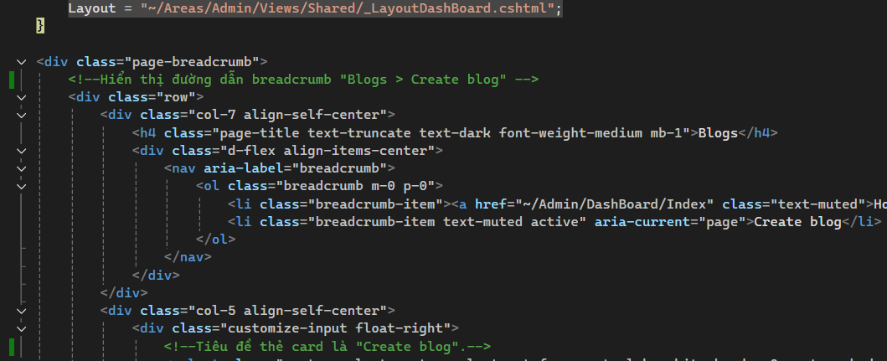

Chọn mục add blog để có thể tạo thêm một blog mới.

*Hình 4.21 Giao diện quản lí số lượng blog*

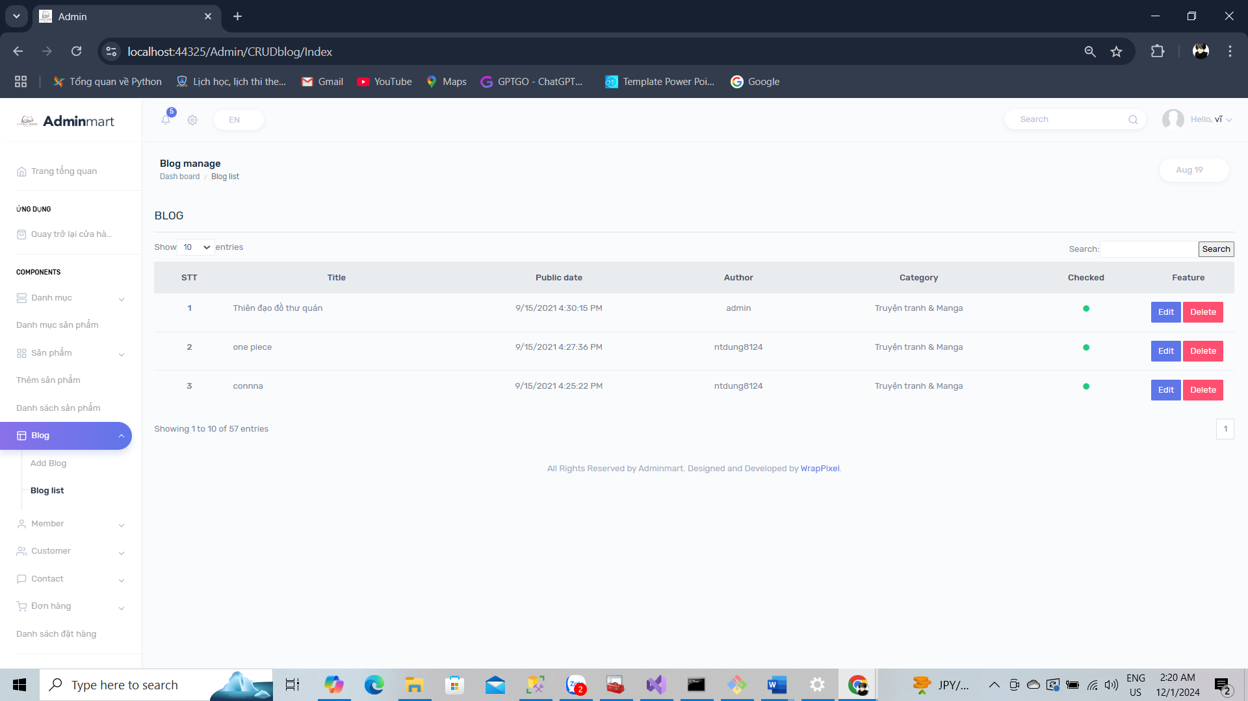

*Hình 4.21 Giao diện quản lí số lượng blog* 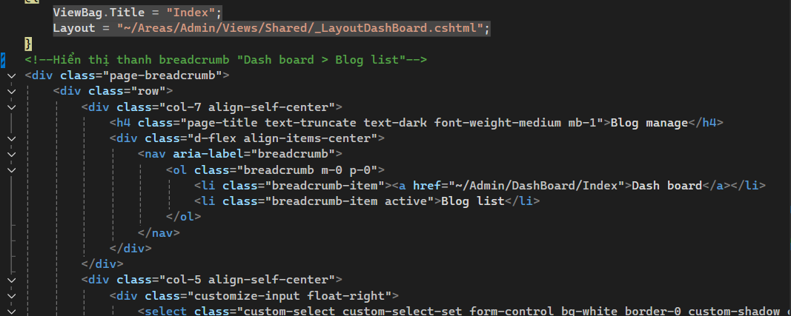

Chọn mục blog list, ở đây admin có thể sửa hoặc xóa các thuộc tính mà admin mong muốn và có thể tìm kiếm theo tên một blog muốn sửa một cách dễ dàng.

*Hình 4.22 Giao diện thêm member*

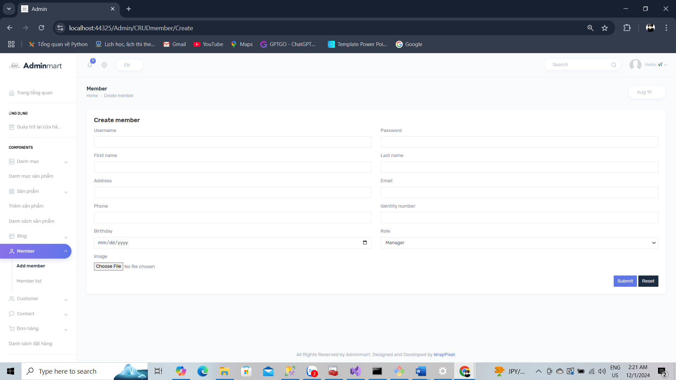

*Hình 4.23 code giao diện thêm member* 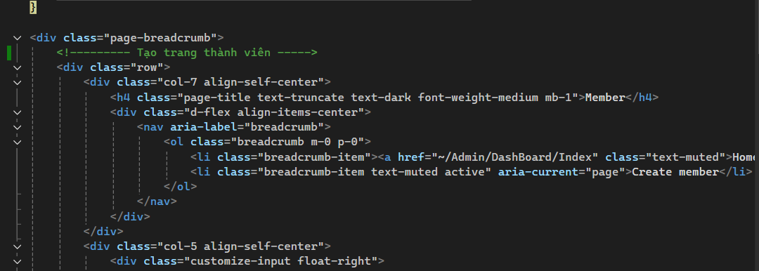

Chọn mục add member, ở đây admin có thể tạo một hoặc nhiều tài khoản và có thể tạo role cho tài khoản mới chẳng hạn như manager, employee, customer.

*Hình 4.24 Giao diện member list*

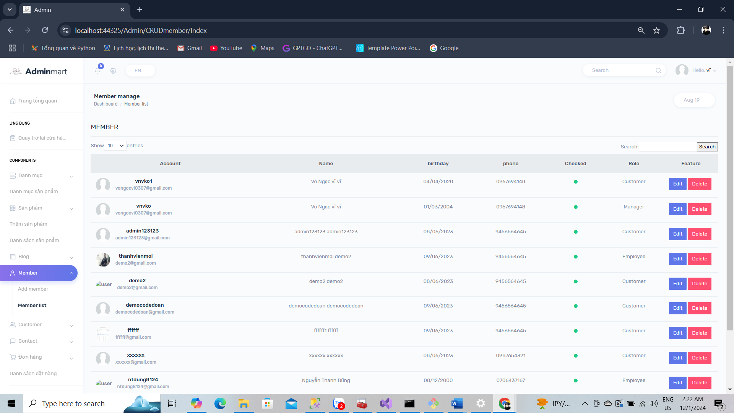

*Hình 4.25 code giao diện member list* 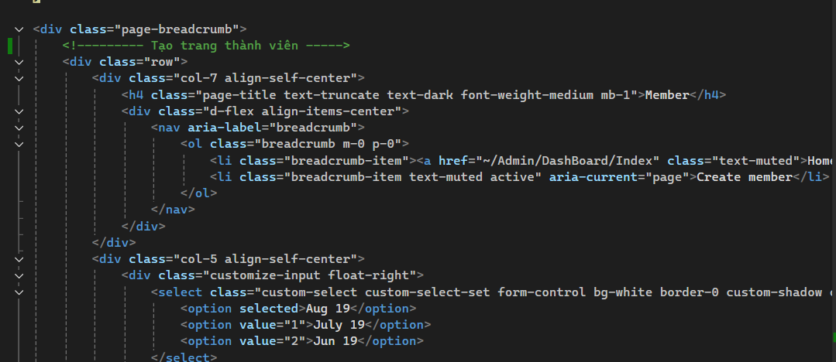

Tại mục member list này, admin có thể quản lí được số lượng tài khoản mà người dùng đã tạo và có thể xem được role của họ, có thể tìm kiếm được tên tài khoản đã tạo, bên cạnh đó còn có thể sửa hoặc xóa các tài khoản đó.

*Hình 4.26 Giao diện customer*

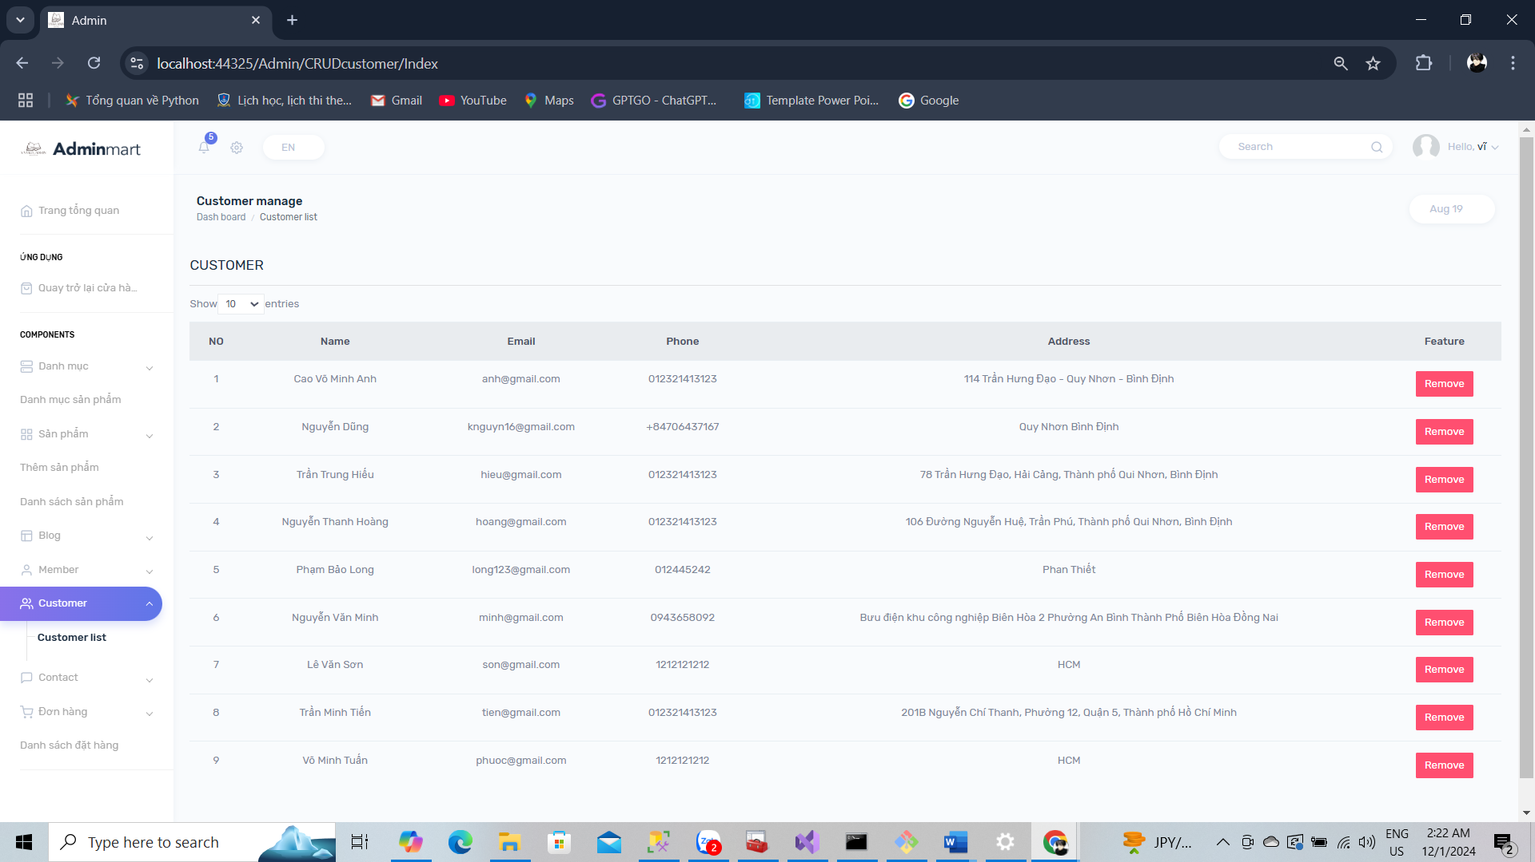

*Hình 4.27 code giao diện customer* 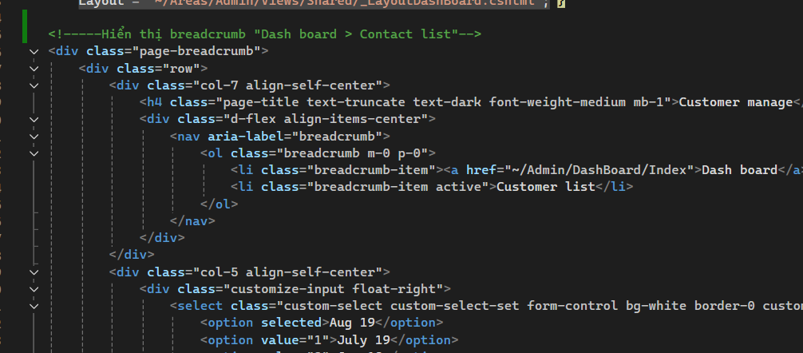

Ở mục này, admin có thể quản lí được tên, mail, phone, address của người dùng đã tạo tài khoản và có thể xóa tài khoản đó bất cứ lúc nào.

*Hình 4.27 Giao diện contact*

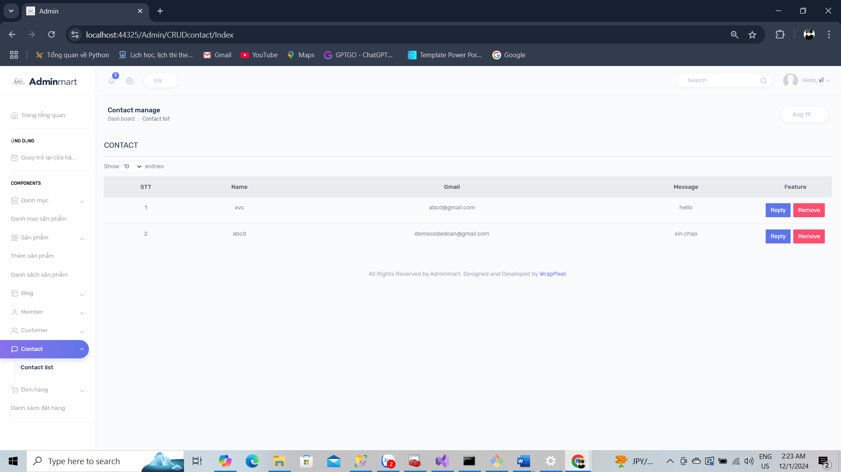

*Hình 4.27 Giao diện contact* 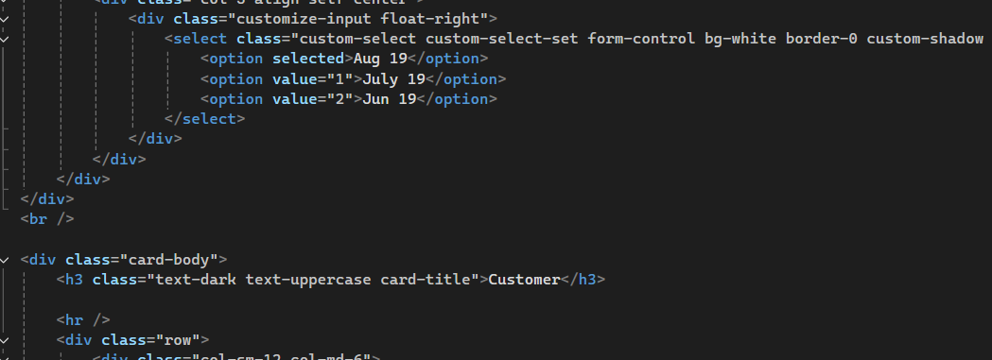

Ở đây là phần admin quản lí những tin nhắn mà người dùng liên hệ cho mình để phản hồi về chất lượng sản phẩm và chất lượng phục vụ,….tuy nhiên, do nhóm kiến thức còn ít nên chưa có cho admin phản hồi lại với khách hàng được, đây là một thiếu xót mà nhóm chúng em sẽ hướng đến tương lai sẽ nghiên cứu và phát triển them

*Hình 4.28 Giao diện danh sách đặt hàng*

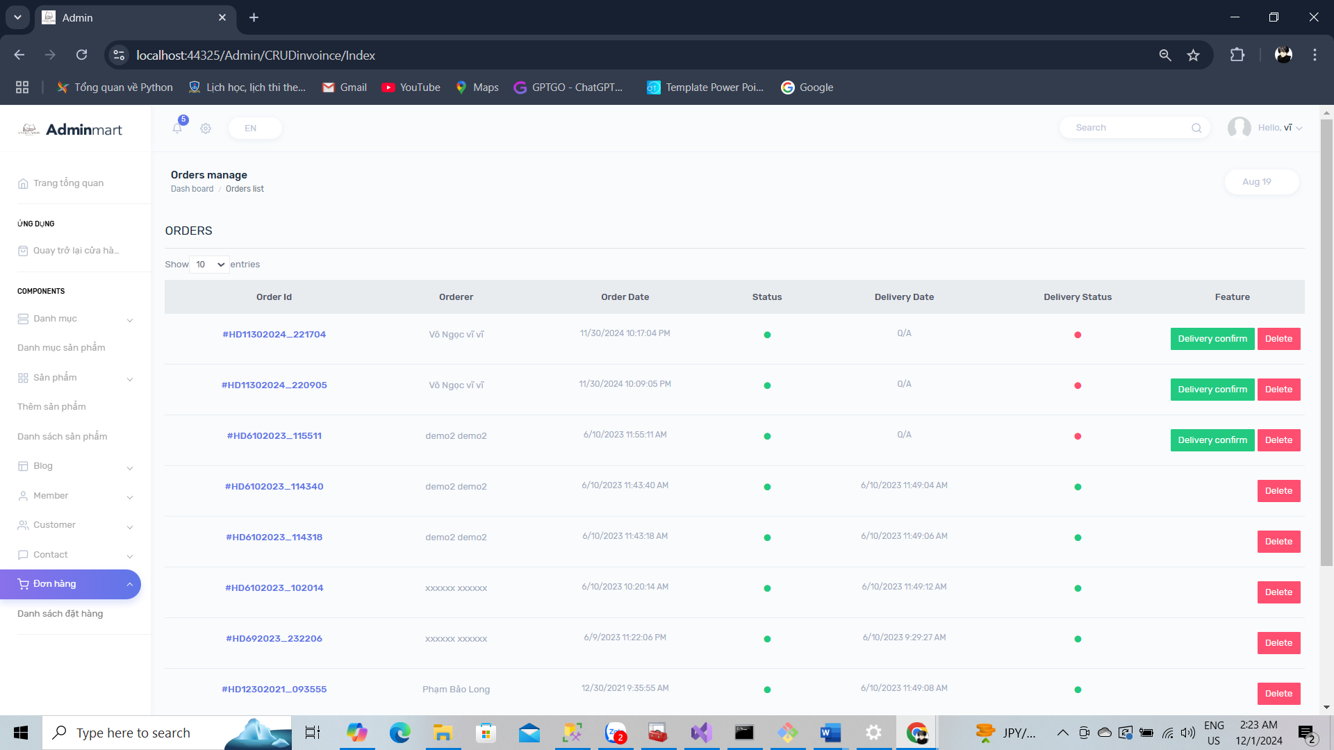

Ở phần này, admin sẽ quản lí được số đơn hàng mà khách hàng đã đặt.

*Hình 4.29 Giao diện đơn hàng của tôi*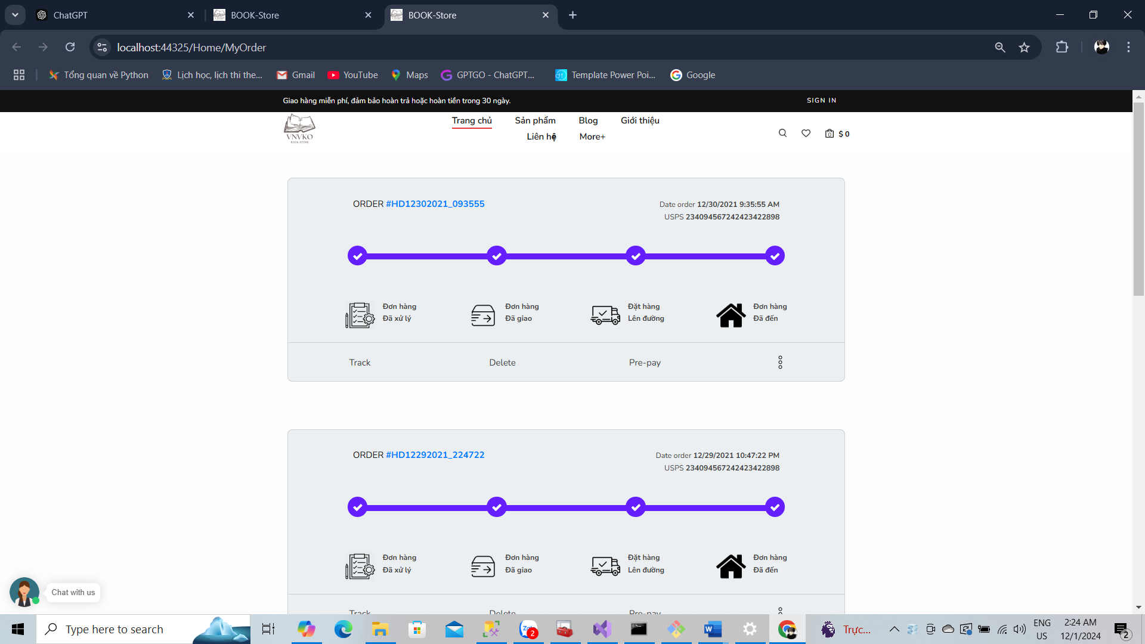

*Hình 4.30 code giao diện đơn hàng của tôi* 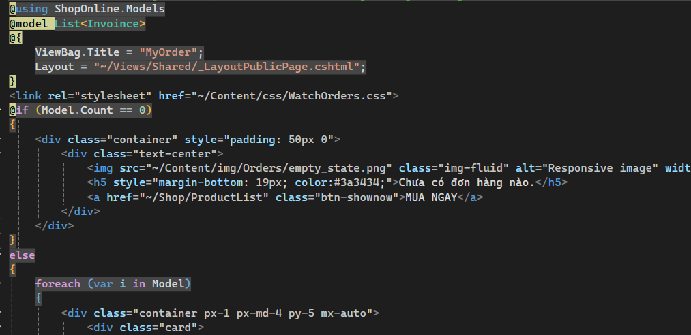

Ở đây, khi bên phía admin xác nhận đơn hàng thì bên tài khoản người dùng sẽ hiển thị trạng thái đơn hàng đã đến, và khi đặt hàng xong bên phía khách hàng có thể xóa đơn hàng ra khỏi trang của mình.

# Chương V: kiểm thử

## 5.1 Test hệ thống:

**Các hệ thống test phổ biến:**

* **Unit Test (Kiểm thử đơn vị)**
* **Integration Test (Kiểm thử tích hợp)**
* **Functional Test (Kiểm thử chức năng)**
* **Performance Test (Kiểm thử hiệu năng)**
* **Load Test (Kiểm thử tải)**
* **Stress Test (Kiểm thử áp lực)**
* **Security Test (Kiểm thử bảo mật)**
* **Usability Test (Kiểm thử tính dễ sử dụng)**
* **Compatibility Test (Kiểm thử tương thích)**
* **Regression Test (Kiểm thử hồi quy)**
* **Acceptance Test (Kiểm thử chấp nhận)**

**Áp dụng Functional Test để kiểm tra hệ thống bán sách**

## 5.2. Các chức năng cần kiểm thử

**A. Đăng nhập:**

* Kiểm tra đăng nhập với thông tin hợp lệ.
* Kiểm tra đăng nhập với thông tin không hợp lệ.
* Truy cập trang quản trị theo vai trò được cấp (Admin, User).

**B. Thêm sách:**

* Thêm sách mới vào cơ sở dữ liệu (tên sách, tác giả, thể loại, giá bán).
* Kiểm tra lỗi khi thêm sách có mã sách đã tồn tại.

**C. Sửa thông tin sách:**

* Cập nhật thông tin sách (mã sách, giá, mô tả, số lượng).

**D. Xóa sách:**

* Xóa sách khỏi hệ thống.
* Kiểm tra lỗi khi xóa sách không tồn tại.

**E. Thống kê doanh thu:**

* Thống kê doanh thu theo từng tháng hoặc năm.

**F. Tìm kiếm sách:**

* Tìm kiếm theo mã sách, tên sách, tác giả, thể loại, hoặc khoảng giá.
* Kiểm tra khi không tìm thấy sách phù hợp.

**G. Đặt hàng:**

* Thêm sách vào giỏ hàng và xác nhận đặt hàng.
* Kiểm tra lỗi khi số lượng sách trong giỏ hàng vượt quá tồn kho.

**H. Thanh toán:**

* Gửi yêu cầu thanh toán qua các phương thức hỗ trợ (thẻ tín dụng, ví điện tử, chuyển khoản).
* Kiểm tra xác nhận thanh toán và trạng thái đơn hàng.

**I. Hủy đơn hàng:**

* Xác nhận hủy đơn hàng khi người dùng thay đổi ý định hoặc lý do khác.

**J. Xuất hóa đơn:**

* Xuất hóa đơn mua hàng khi khách hàng yêu cầu.
* Kiểm tra tính chính xác của thông tin hóa đơn (tên sách, số lượng, giá).

Source code và database đã được cài đặt trên frameword **asp.net mvc** và **sql sever**

**(**đã dược chạy thử các tính năng cơ bản và có video demo)

**Link sourecode(github) :** [**https://github.com/vnvko/vnvko_master.git**](https://github.com/vnvko/vnvko_master.git)

**Link sourecode và video demo (google drive): https://drive.google.com/drive/folders/15bThLvzrjP-qvLH7Zthsq97NqbvItvQ5?usp=sharing**

# Chương VI Quy trình bảo trì.

## 6.1. Cập nhật phầm mền

Quá trình cập nhật phần mềm nhằm cải thiện tính năng và giải quyết các vấn đề tồn tại trong hệ thống. Các bước thực hiện bao gồm:

* **Cập nhật tính năng mới**:
  + Nghiên cứu và triển khai các tính năng mới để đáp ứng yêu cầu từ khách hàng và tối ưu hóa trải nghiệm người dùng (ví dụ: bổ sung thanh toán trực tuyến, chức năng gợi ý sách theo sở thích người dùng).
  + Đảm bảo tương thích với các công nghệ hiện có trong hệ thống.
* **Khắc phục lỗi (bug fixes)**:
  + Phân tích báo cáo lỗi từ người dùng và nhật ký hệ thống.
  + Xử lý các lỗi lập trình, giao diện, hoặc vấn đề hiệu năng gây ảnh hưởng đến trải nghiệm sử dụng.
  + Kiểm tra và xác nhận lỗi đã được xử lý trước khi cập nhật hệ thống trực tiếp.
* **Nâng cấp công nghệ**:
  + Định kỳ kiểm tra và cập nhật phiên bản mới của **ASP.NET MVC**, **SQL Server**, và các thư viện liên quan nhằm tăng cường tính năng, hiệu suất và bảo mật.
  + Đảm bảo không gây gián đoạn dịch vụ khi nâng cấp, thông qua việc sử dụng môi trường thử nghiệm trước khi triển khai chính thức.

## 6.2 Bảo trì định kì

Bảo trì định kỳ giúp hệ thống hoạt động ổn định trong thời gian dài và giảm thiểu rủi ro từ các vấn đề tiềm ẩn. Quy trình này bao gồm:

* **Kiểm tra và tối ưu cơ sở dữ liệu**:
  + Dọn dẹp dữ liệu không cần thiết (ví dụ: lịch sử giao dịch cũ, dữ liệu đăng nhập hết hạn).
  + Tối ưu hóa chỉ mục (indexes) và cấu trúc bảng để cải thiện tốc độ truy vấn.
  + Kiểm tra tính toàn vẹn và khả năng phục hồi của cơ sở dữ liệu thông qua việc thực hiện sao lưu định kỳ.
* **Giám sát và cải thiện hiệu năng**:
  + Phân tích tốc độ tải trang, hiệu suất truy vấn cơ sở dữ liệu, và thời gian phản hồi của các API.
  + Điều chỉnh cấu hình server, tăng cường caching, hoặc nâng cấp tài nguyên phần cứng nếu cần thiết.
* **Đánh giá và cập nhật bảo mật**:
  + Kiểm tra các lỗ hổng bảo mật tiềm ẩn trong mã nguồn và cấu hình hệ thống.
  + Cập nhật các chính sách bảo mật, như hạn chế quyền truy cập, sử dụng HTTPS, và mã hóa dữ liệu nhạy cảm.
  + Định kỳ thực hiện kiểm thử bảo mật (penetration testing) để phát hiện các rủi ro có thể bị khai thác.
* **Sao lưu dữ liệu**:
  + Thiết lập cơ chế sao lưu tự động hàng ngày hoặc theo tuần, bao gồm cả cơ sở dữ liệu và mã nguồn.
  + Kiểm tra khả năng khôi phục từ các bản sao lưu để đảm bảo hệ thống có thể khôi phục nhanh chóng khi xảy ra sự cố.

## 6.3 Lợi ích của việc cập nhật và bảo trì

Việc thực hiện nghiêm ngặt quy trình bảo trì giúp đảm bảo:

* Hệ thống vận hành trơn tru và ổn định, giảm thiểu thời gian gián đoạn.
* Khách hàng có trải nghiệm sử dụng tốt, tạo dựng niềm tin lâu dài.
* Hệ thống bảo mật cao, giảm nguy cơ tấn công mạng và rủi ro thất thoát dữ liệu.

# CHƯƠNG VII: KẾT LUẬN VÀ HƯỚNG PHÁT TRIỂN

Để làm được đồ án này, bản thân em và các bạn trong nhóm đã thảo luận làm với nhau trong gần hơn một tháng liền, bản thân nhóm tụi em đã vận dụng được những kiến thức mà thầy đã giảng dạy trong suốt thời gian qua cùng với một số tài liệu tham khảo trên internet.

Do đây là lần đầu nhóm tụi em tiếp xúc với công nghệ mới là ASP.NET MVC và ngôn ngữ lập trình C# nên trang web của nhóm chúng em chỉ có được một số chức năng cơ bản, không quá nâng cao, bởi vì kiến thức còn thiếu nhiều chỗ, mong thầy có thể bỏ qua những lỗi nhỏ cho nhóm em.

Về hướng phát triển, nhóm chúng em còn nhiều phần chưa hoàn thiện như: chức năng thanh toán bằng PAYPAL còn nhiều hạn chế, chưa có chức năng chat trực tuyến giữa người mua và người bán, chưa có chức năng sau khi mua hàng sẽ cho đánh giá bằng sao, chưa có thiết lập được tính năng tìm kiếm sản phẩm theo tên ở trên thanh navbar, tính năng bảo mật còn kém, chưa tích hợp được các mã giảm giá khi khách hàng vào mua hàng, chưa có chức năng thêm một sản phẩm nào đó vào yêu thích dùng để mua sau, … trong tương lai nhóm chúng em sẽ cố gắng để có thể hoàn thiện một trang web tối ưu nhất có thể.

# TÀI LIỆU THAM KHẢO

<https://www.youtube.com/watch?v=7hwegNKkq9k&list=PLE5Bje814fYbtRxvDgmWJ6fUpIZXtbNrb> **(HIENLTH channel**)

<https://www.youtube.com/@codingwiththinh> (**Coding With Thinh)**

<https://www.w3schools.com/> (**w3schools**)